开关电源原理及其应用
第一部分：功率电子器件

第一节：功率电子器件及其应用要求
功率电子器件大量被应用于电源、伺服驱动、变频器、电机保护器等功率电子设备。这些设备都是自动化系统中必不可少的，因此，我们了解它们是必要的。
近年来，随着应用日益高速发展的需求，推动了功率电子器件的制造工艺的研究和发展，功率电子器件有了飞跃性的进步。器件的类型朝多元化发展，性能也越来越改善。大致来讲，功率器件的发展，体现在如下方面：
- 器件能够快速恢复，以满足越来越高的速度需要。以开关电源为例，采用双极型晶体管时，速度可以到几十千赫；使用MOSFET和IGBT，可以到几百千赫；而采用了谐振技术的开关电源，则可以达到兆赫以上。
- 通态压降（正向压降）降低。这可以减少器件损耗，有利于提高速度，减小器件体积。
- 电流控制能力增大。电流能力的增大和速度的提高是一对矛盾，目前最大电流控制能力，特别是在电力设备方面，还没有器件能完全替代可控硅。
- 额定电压：耐压高。耐压和电流都是体现驱动能力的重要参数，特别对电力系统，这显得非常重要。
- 温度与功耗。这是一个综合性的参数，它制约了电流能力、开关速度等能力的提高。目前有两个方向解决这个问题，一是继续提高功率器件的品质，二是改进控制技术来降低器件功耗，比如谐振式开关电源。
总体来讲，从耐压、电流能力看，可控硅目前仍然是最高的，在某些特定场合，仍然要使用大电流、高耐压的可控硅。但一般的工业自动化场合，功率电子器件已越来越多地使用MOSFET和IGBT，特别是IGBT获得了更多的使用，开始全面取代可控硅来做为新型的功率控制器件。

第二节：功率电子器件概览
- 整流二极管：
二极管是功率电子系统中不可或缺的器件，用于整流、续流等。目前比较多地使用如下三种选择：
- 高效快速恢复二极管。压降0.8-1.2V，适合小功率，12V左右电源。
- 高效超快速二极管。0.8-1.2V，适合小功率，12V左右电源。
- 肖特基势垒整流二极管SBD。0.4V，适合5V等低压电源。缺点是其电阻和耐压的平方成正比，所以耐压低（200V以下），反向漏电流较大，易热击穿。但速度比较快，通态压降低。
目前SBD的研究前沿，已经超过1万伏。
二．大功率晶体管GTR
分为：
单管形式。电流系数：10-30。
双管形式——达林顿管。电流倍数：100-1000。饱和压降大，速度慢。下图虚线部分即是达林顿管。
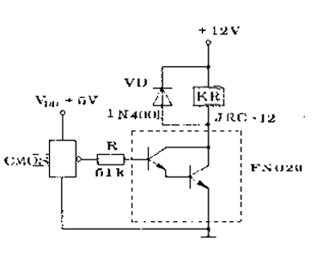

图1-1：达林顿管应用
实际比较常用的是达林顿模块，它把GTR、续流二极管、辅助电路做到一个模块内。在较早期的功率电子设备中，比较多地使用了这种器件。图1-2是这种器件的内部典型结构。

`
图1-2：达林顿模块电路典型结构
两个二极管左侧是加速二极管，右侧为续流二极管。加速二极管的原理是引进了电流串联正反馈，达到加速的目的。
这种器件的制造水平是1800V/800A/2KHz、600V/3A/100KHz左右（参考）。
- 可控硅SCR
可控硅在大电流、高耐压场合还是必须的，但在常规工业控制的低压、中小电流控制中，已逐步被新型器件取代。
目前的研制水平在12KV/8000A左右（参考）。
由于可控硅换流电路复杂，逐步开发了门极关断晶闸管GTO。制造水平达到8KV/8KA，频率为1KHz左右。
无论是SCR还是GTO，控制电路都过于复杂，特别是需要庞大的吸收电路。而且，速度低，因此限制了它的应用范围拓宽。
集成门极换流晶闸管IGCT和MOS关断晶闸管之类的器件在控制门极前使用了MOS栅，从而达到硬关断能力。
- 功率MOSFET
又叫功率场效应管或者功率场控晶体管。
其特点是驱动功率小，速度高，安全工作区宽。但高压时，导通电阻与电压的平方成正比，因而提高耐压和降低高压阻抗困难。
适合低压100V以下，是比较理想的器件。
目前的研制水平在1000V/65A左右（参考）。商业化的产品达到60V/200A/2MHz、500V/50A/100KHz。是目前速度最快的功率器件。
- IGBT
又叫绝缘栅双极型晶体管。
这种器件的特点是集MOSFET与GTR的优点于一身。输入阻抗高，速度快，热稳定性好。通态电压低，耐压高，电流大。
目前这种器件的两个方向：一是朝大功率，二是朝高速度发展。大功率IGBT模块达到1200-1800A/1800-3300V的水平（参考）。速度在中等电压区域（370-600V），可达到150-180KHz。
它的电流密度比MOSFET大，芯片面积只有MOSFET的40%。但速度比MOSFET低。

尽管电力电子器件发展过程远比我们现在描述的复杂，但是MOSFET和IGBT，特别是IGBT已经成为现代功率电子器件的主流。因此，我们下面的重点也是这两种器件。

第三节：功率场效应管MOSFET
功率场效应管又叫功率场控晶体管。
一．原理：
半导体结构分析略。本讲义附加了相关资料，供感兴趣的同事可以查阅。
实际上，功率场效应管也分结型、绝缘栅型。但通常指后者中的MOS管，即MOSFET（Metal Oxide Semiconductor Field Effect Transistor）。
它又分为N沟道、P沟道两种。器件符号如下：

N沟道 P沟道
图1-3：MOSFET的图形符号
MOS器件的电极分别为栅极G、漏极D、源极S。
和普通MOS管一样，它也有：
耗尽型：栅极电压为零时，即存在导电沟道。无论V_{GS}正负都起控制作用。
增强型：需要正偏置栅极电压，才生成导电沟道。达到饱和前，V_{GS}正偏越大，I_{DS}越大。
一般使用的功率MOSFET多数是N沟道增强型。而且不同于一般小功率MOS管的横向导电结构，使用了垂直导电结构，从而提高了耐压、电流能力，因此又叫VMOSFET。
二．特点：
这种器件的特点是输入绝缘电阻大（1万兆欧以上），栅极电流基本为零。
驱动功率小，速度高，安全工作区宽。但高压时，导通电阻与电压的平方成正比，因而提高耐压和降低高压阻抗困难。
适合低压100V以下，是比较理想的器件。
目前的研制水平在1000V/65A左右（参考）。
其速度可以达到几百KHz，使用谐振技术可以达到兆级。
三．参数与器件特性：
无载流子注入，速度取决于器件的电容充放电时间，与工作温度关系不大，故热稳定性好。
- 转移特性：
I_{D}随U_{GS}变化的曲线，成为转移特性。从下图可以看到，随着U_{GS}的上升，跨导将越来越高。
ID
UGS

图1-4：MOSFET的转移特性
- 输出特性（漏极特性）：
输出特性反应了漏极电流随V_{DS}变化的规律。
这个特性和V_{GS}又有关联。下图反映了这种规律。
图中，爬坡段是非饱和区，水平段为饱和区，靠近横轴附近为截止区，这点和GTR有区别。
I_{D}
ID
VDS
VGS

图1-5：MOSFET的输出特性
V_{GS}=0时的饱和电流称为饱和漏电流I_{DSS}。
（3）通态电阻Ron：
通态电阻是器件的一个重要参数，决定了电路输出电压幅度和损耗。
该参数随温度上升线性增加。而且V_{GS}增加，通态电阻减小。
（4）跨导：
MOSFET的增益特性称为跨导。定义为：
G_{fs}=ΔI_{D}/ΔV_{GS}
显然，这个数值越大越好，它反映了管子的栅极控制能力。
（5）栅极阈值电压
栅极阈值电压V_{GS}是指开始有规定的漏极电流（1mA）时的最低栅极电压。它具有负温度系数，结温每增加45度，阈值电压下降10%。
（6）电容
MOSFET的一个明显特点是三个极间存在比较明显的寄生电容，这些电容对开关速度有一定影响。偏置电压高时，电容效应也加大，因此对高压电子系统会有一定影响。
有些资料给出栅极电荷特性图，可以用于估算电容的影响。以栅源极为例，其特性如下：
可以看到：器件开通延迟时间内，电荷积聚较慢。随着电压增加，电荷快速上升，对应着管子开通时间。最后，当电压增加到一定程度后，电荷增加再次变慢，此时管子已经导通。
V_{GS}
Q_{G}

图1-6：栅极电荷特性
（8）正向偏置安全工作区及主要参数
MOSFET和双极型晶体管一样，也有它的安全工作区。不同的是，它的安全工作区是由四根线围成的。
最大漏极电流I_{DM}：这个参数反应了器件的电流驱动能力。
最大漏源极电压V_{DSM}：它由器件的反向击穿电压决定。
最大漏极功耗P_{DM}：它由管子允许的温升决定。
漏源通态电阻Ron：这是MOSFET必须考虑的一个参数，通态电阻过高，会影响输出效率，增加损耗。所以，要根据使用要求加以限制。

I_{D}
V_{DS}
V_{DSM}
I_{DM}
P_{CM}
R_{ON}

图1-7：正向偏置安全工作区

第四节：绝缘栅双极晶体管IGBT
又叫绝缘栅双极型晶体管。
一．原理：
半导体结构分析略。本讲义附加了相关资料，供感兴趣的同事可以查阅。
该器件符号如下：
G
G
C
E
C
E

N沟道 P沟道
图1-8：IGBT的图形符号
注意，它的三个电极分别为门极G、集电极C、发射极E。
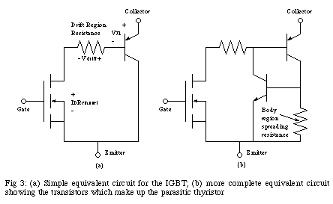

图1-9：IGBT的等效电路图。
上面给出了该器件的等效电路图。实际上，它相当于把MOS管和达林顿晶体管做到了一起。因而同时具备了MOS管、GTR的优点。
二．特点：
这种器件的特点是集MOSFET与GTR的优点于一身。输入阻抗高，速度快，热稳定性好。通态电压低，耐压高，电流大。
它的电流密度比MOSFET大，芯片面积只有MOSFET的40%。但速度比MOSFET略低。
大功率IGBT模块达到1200-1800A/1800-3300V的水平（参考）。速度在中等电压区域（370-600V），可达到150-180KHz。
三．参数与特性：
（1）转移特性
IC
UGE

图1-10：IGBT的转移特性
这个特性和MOSFET极其类似，反映了管子的控制能力。
（2）输出特性
VCE
VGE
I_{C}
ID

图1-11：IGBT的输出特性
它的三个区分别为：
靠近横轴：正向阻断区，管子处于截止状态。
爬坡区：饱和区，随着负载电流Ic变化，U_{CE}基本不变，即所谓饱和状态。
水平段：有源区。
（3）通态电压Von：
I
VON
IGBT
MOSFET

图1-12：IGBT通态电压和MOSFET比较
所谓通态电压，是指IGBT进入导通状态的管压降V_{DS}，这个电压随V_{GS}上升而下降。
由上图可以看到，IGBT通态电压在电流比较大时，Von要小于MOSFET。
MOSFET的Von为正温度系数，IGBT小电流为负温度系数，大电流范围内为正温度系数。
（4）开关损耗：
常温下，IGBT和MOSFET的关断损耗差不多。MOSFET开关损耗与温度关系不大，但IGBT每增加100度，损耗增加2倍。
开通损耗IGBT平均比MOSFET略小，而且二者都对温度比较敏感，且呈正温度系数。
两种器件的开关损耗和电流相关，电流越大，损耗越高。
（5）安全工作区与主要参数I_{CM}、U_{CEM}、P_{CM}：
IGBT的安全工作区是由电流I_{CM}、电压U_{CEM}、功耗P_{CM}包围的区域。
IC
UCE
安全工作区
ICM
UCEM

图1-13：IGBT的功耗特性
最大集射极间电压UCEM：取决于反向击穿电压的大小。
最大集电极功耗P_{CM}：取决于允许结温。
最大集电极电流ICM：则受元件擎住效应限制。
所谓擎住效应问题：由于IGBT存在一个寄生的晶体管，当IC大到一定程度，寄生晶体管导通，栅极失去控制作用。此时，漏电流增大，造成功耗急剧增加，器件损坏。
安全工作区随着开关速度增加将减小。
（6）栅极偏置电压与电阻
IGBT特性主要受栅极偏置控制，而且受浪涌电压影响。其di/dt明显和栅极偏置电压、电阻Rg相关，电压越高，di/dt越大，电阻越大，di/dt越小。
而且，栅极电压和短路损坏时间关系也很大，栅极偏置电压越高，短路损坏时间越短。

第二部分：开关电源基础

第一节：开关电源的基本控制原理

一．开关电源的控制结构：
一般地，开关电源大致由输入电路、变换器、控制电路、输出电路四个主体组成。
如果细致划分，它包括：输入滤波、输入整流、开关电路、采样、基准电源、比较放大、震荡器、V/F转换、基极驱动、输出整流、输出滤波电路等。
实际的开关电源还要有保护电路、功率因素校正电路、同步整流驱动电路及其它一些辅助电路等。
下面是一个典型的开关电源原理框图，掌握它对我们理解开关电源有重要意义。
采样电路
比较放大
基准电源
V/F转换
震荡器
基极驱动
开关器件
变压器
整流
滤波
保护电路
功率因素校正
滤波
整流
浪涌抑制
输入电路
变换电路
输出电路
控制电路

PM电路（类型PFM）

图2-1：开关电源的基本结构框图
根据控制类型不同，PM（脉冲调制）电路可能有多种形式。这里是典型的PFM结构。
二．开关电源的构成原理：
（一）输入电路：
线性滤波电路、浪涌电流抑制电路、整流电路。
作用：把输入电网交流电源转化为符合要求的开关电源直流输入电源。
1．线性滤波电路：
抑制谐波和噪声。
2．浪涌滤波电路：
抑制来自电网的浪涌电流。
3．整流电路：
把交流变为直流。
有电容输入型、扼流圈输入型两种，开关电源多数为前者。
（二）．变换电路：
含开关电路、输出隔离（变压器）电路等，是开关电源电源变换的主通道，完成对带有功率的电源波形进行斩波调制和输出。
这一级的开关功率管是其核心器件。
1．开关电路
驱动方式：自激式、他激式。
变换电路：隔离型、非隔离型、谐振型。
功率器件：最常用的有GTR、MOSFET、IGBT。
调制方式：PWM、PFM、混合型三种。PWM最常用。
2．变压器输出
分无抽头、带抽头。半波整流、倍流整流时，无须抽头，全波时必须有抽头。
（三）．控制电路：
向驱动电路提供调制后的矩形脉冲，达到调节输出电压的目的。
基准电路：提供电压基准。如并联型基准LM358、AD589，串联型基准AD581、REF192等。
采样电路：采取输出电压的全部或部分。
比较放大：把采样信号和基准信号比较，产生误差信号，用于控制电源PM电路。
V/F变换：把误差电压信号转换为频率信号。
振荡器：产生高频振荡波。
基极驱动电路：把调制后的振荡信号转换成合适的控制信号，驱动开关管的基极。
（四）．输出电路：
整流、滤波。
把输出电压整流成脉动直流，并平滑成低纹波直流电压。输出整流技术现在又有半波、全波、恒功率、倍流、同步等整流方式。
第二节：各类拓补结构电源分析
一．非隔离型开关变换器
（一）．降压变换器
Buck电路：降压斩波器，入出极性相同。
由于稳态时，电感充放电伏秒积相等，因此：
（Ui-Uo）*ton=Uo*toff，
Ui*ton-Uo*ton=Uo*toff,
Ui*ton=Uo(ton+toff),
Uo/Ui=ton/(ton+toff)= Δ
即，输入输出电压关系为：
Uo/Ui=Δ(占空比)
Uo
ID
S
ID
VD
ID
L
ID
C
ID

图2-2：Buck电路拓补结构
在开关管S通时，输入电源通过L平波和C滤波后向负载端提供电流；当S关断后，L通过二极管续流，保持负载电流连续。输出电压因为占空比作用，不会超过输入电源电压。
（二）．升压变换器
Boost电路：升压斩波器，入出极性相同。
利用同样的方法，根据稳态时电感L的充放电伏秒积相等的原理，可以推导出电压关系：
Uo/Ui=1/（1-Δ）
Ui
ID
Uo
ID
S
ID
VD
ID
L
ID
C
ID

图2-3：Boost电路拓补结构
这个电路的开关管和负载构成并联。在S通时，电流通过L平波，
电源对L充电。当S断时，L向负载及电源放电，输出电压将是输入电压Ui+U_{L}，因而有升压作用。
（三）．逆向变换器
Buck-Boost电路：升/降压斩波器，入出极性相反，电感传输。
电压关系：Uo/Ui=-Δ/（1-Δ）
Ui
ID
Uo
ID
S
ID
VD
ID
C
ID
L

图2-4：Buck-Boost电路拓补结构
S通时，输入电源仅对电感充电，当S断时，再通过电感对负载放电来实现电源传输。
所以，这里的L是用于传输能量的器件。
（四）．丘克变换器
Cuk电路：升/降压斩波器，入出极性相反，电容传输。
电压关系：Uo/Ui=-Δ/（1-Δ）。
N2
C1
T
C2
L2
R
Uo
VD
L1
S
Ui

图2-5：Cuk变换器电路拓补结构
当开关S闭合时，Ui对L1充电。当S断开时，Ui+EL1通过VD对C1进行充电。再当S闭合时，VD关断，C1通过L2、C2滤波对负载放电，L1继续充电。
这里的C1用于传递能量，而且输出极性和输入相反。
二．隔离型开关变换器
1．推挽型变换器
下面是推挽型变换器的电路。
S2
S1
L
C
R
N1
N1
N2
N2
Ui
Uo
T

图2-6：推挽型变换电路
S1和S2轮流导通，将在二次侧产生交变的脉动电流，经过全波整流转换为直流信号，再经L、C滤波，送给负载。
由于电感L在开关之后，所以当变比为1时，它实际上类似于降压变换器。
2．半桥型变换器
图2-6给出了半桥型变换器的电路图。
当S1和S2轮流导通时，一次侧将通过电源-S1-T-C2-电源及电源-C1-T-S2-电源产生交变电流，从而在二次侧产生交变的脉动电流，经过全波整流转换为直流信号，再经L、C滤波，送给负载。
同样地，这个电路也相当于降压式拓补结构。
C
2Ui
S2
S1
L
R
N1
N2
N2
Uo
T
C1
C2

图2-7：半桥式变换电路
3．全桥型变换器
下图是全桥变换器电路。
C
Ui
S3
S2
L
R
N1
N2
N2
Uo
T
S4
S1

图2-8：全桥式变换电路
当S1、S3和S2、S4两两轮流导通时，一次侧将通过电源-S2-T-S4-电源及电源-S1-T-S3-电源产生交变电流，从而在二次侧产生交变的脉动电流，经过全波整流转换为直流信号，再经L、C滤波，送给负载。
这个电路也相当于降压式拓补结构。
4．正激型变换器
下图为正激式变换器。
T
N3
C
L
R
N2
Uo
S
N1
VD1
VD2
VD3
Ui

图2-9：正激型变换器电路
当S导通时，原边经过输入电源-N1-S-输入电源，产生电流。当S断开时，N1能量转移到N3，经N3-电源-VD3向输入端释放能量，避免变压器过饱和。VD1用于整流，VD2用于S断开期间续流。
5．隔离型Cuk变换器
隔离型Cuk变换器电路如下所示：
N2
C12
T
C2
L2
R
Uo
S
N1
VD
Ui
L1
C11

图2-10：隔离型Cuk变换器
当S导通时，Ui对L1充电。当S断开时，Ui+E_{L1}对C11及变压器原边放电，同时给C11充电，电流方向从上向下。附边感应出脉动直流信号，通过VD对C12反向充电。在S导通期间，C12的反压将使VD关断，并通过L2、C2 滤波后，对负载放电。
这里的C12明显是用于传递能量的，所以Cuk电路是电容传输变换电路。
6．电流变换器
能量回馈型电流变换器电路如下图所示。
S2
S1
C
R
N1
N1
N2
N2
Ui
Uo
T
N4
N3
VD1
VD2
VD3

图2-11：能量回馈型电流变换器电路
该电路与推挽电路类似。不同的是，在主通路上串联了一个电感。其作用是在S1、S2断开期间，使得变压器能量转移到N3绕组，通过VD3回馈到输入端。
（上图怀疑N3同名端反了。）
下面是升压型变换器的电路图：
S2
S1
C
R
N1
N1
N2
N2
Ui
Uo
T
L
VD1
VD2

图2-12：升压型电流变换器电路
该电路也与推挽电路类似，并在主通路上串联了一个电感。在开关导通期间，L积蓄能量。当一侧开关断开时，电感电动势和Ui叠加在一起，对另一侧放电。因此，L有升压作用。
三．准谐振型变换器
在脉冲调制电路中，加入R、L谐振电路，使得流过开关的电流及管子两端的压降为准正弦波。这种开关电源成为谐振式开关电源。
利用一定的控制技术，可以实现开关管在电流或电压波形过零时切换，这样对缩小电源体积，增大电源控制能力，提高开关速度，改善纹波都有极大好处。所以谐振开关电源是当前开关电源发展的主流技术。又分为：
1．ZCS——零电流开关。开关管在零电流时关断。
2．ZVS——零电压开关。开关管在零电压时关断。
具体关于这个技术的简单介绍，见后面相关内容。
四．开关电源的分类总结
开关电源的分类
（一）．按控制方式：
脉冲调制变换器：驱动波形为方波。PWM、PFM、混合式。
谐振式变换器：驱动波形为正弦波。又分ZCS（零电流谐振开关）、ZVS（零电压谐振开关）两种。
（二）．按电压转换形式：
1．AC/DC：一次电源。
即整流电源。
2．DC/DC：二次电源。
1)Buck电路：降压斩波器，入出极性相同。
2)Boost：升压斩波器，入出极性相同。
3)Buck-Boost：升/降压斩波器，入出极性相反，电感传输。
4)Cuk：升/降压斩波器，入出极性相反，电容传输。
（三）．按拓补结构：
1．隔离型：有变压器。
2．非隔离型：无变压器。

第三节：谐振式电源与软开关技术
本节讨论谐振式开关电源的有关知识。

§2-3-1．电路的谐振现象
为了更好地理解谐振式电源，这里回忆一下电路谐振的条件及其特点。
一、串联电路的谐振
一个R、L、C串联电路，在正弦电压作用下，其复阻抗：
Z=R+j(ωL-1/ωC)
一定条件下，使得XL=XC，即ωL=1/ωC ，Z=R，此时的电路状态称为串联谐振。
明显地，串联谐振的特点是：
1．阻抗角等于零，电路呈纯电阻性，因而电路端电压U和电流I同相。
2．此时的阻抗最小，电路电流有效值达到最大。
3．谐振频率：ωo=1/√LC 。
4．谐振系数或品质因素：
Q=ωoL/R=1/ωoCR=（√L/C）/R。
由于串联谐振时，L、C电压彼此抵消，因此也称为电压谐振。从外部看，L、C部分类似于短路。
而此时Uc、UL是输入电压U的Q倍。Q值越大，振荡越强。
这里的Z0=√L/C，我们称为特性阻抗，它决定了谐振的强度。
5．谐振发生时，C、L中的能量不断互相转换，二者之间反复进行充放电过程，形成正弦波振荡。
二、并联电路的谐振
一个R、L、C并联电路，在正弦电压作用下，其复导纳：
Y=1/R-j(1/ωL-ωC)
一定条件下，使得Y_{L}=Y_{C}，即1/ωL=ωC ，Y=1/R，此时的电路状态称为并联谐振。
明显地，串并谐振的特点是：
1．导纳角等于零，电路呈纯电阻性，因而电路端电压U和电流I同相。
2．此时的导纳最小，电路电流有效值达到最小。
3．谐振频率：ωo=1/√LC 。
4．由于并联谐振时，L、C电流彼此抵消，因此也称为电流谐振。从外部看，L、C部分类似于开路，L、C各自有效电流却达到最大。
5．谐振发生时，C、L中的能量不断互相转换，二者之间反复进行充放电过程，形成正弦波振荡。

§2-3-2．谐振式电源的基本原理
谐振式电源是新型开关电源的发展方向。它利用谐振电路产生正弦波，在正弦波过零时切换开关管，从而大大提高了开关管的控制能力，并减小了电源体积。同时，也使得电源谐波成分大为降低。另外，电源频率得到大幅度提高。PWM一般只能达到几百K，但谐振开关电源可以达到1M以上。
普通传统的开关电源功率因素在0.4-0.7，谐振式电源结合功率因素校正技术，功率因素可以达到0.95以上，甚至接近于1。从而大大抑制了对电网的污染。
这种开关电源又分为：
1．ZCS——零电流开关。开关管在零电流时关断。
2．ZVS——零电压开关。开关管在零电压时关断。
在脉冲调制电路中，加入L、C谐振电路，使得流过开关的电流及管子两端的压降为准正弦波。下面是这两种开关的简单原理图。
Ic
Ui
S
Lr
Cr
VD
Ic
Ui
S
Lr
Cr
VD
S
Is
Ts
Ton
Toff
S
Us
Ts
on
off

图2-13：电流谐振式开关电路 电压谐振式开关电路
ZCS电流谐振开关中，Lr、Cr构成的谐振电路通过Lr的谐振电流通过S，我们可以控制开关在电流过零时进行切换。这个谐振电路的电流是正弦波，而Us为矩形波电压。
ZVS电压谐振开关中，Lr、Cr构成的谐振电路的Cr端谐振电压并联到S，我们可以控制开关在电压过零时进行切换。这个谐振电路的电压是正弦波，而Is接近矩形波。
以上两种电路，由于开关切换时，电流、电压重叠区很小，所以切换功率也很小。
以上开关电源是半波的，当然也可以设计成全波的。所以又有半波谐振开关和全波谐振开关的区分。

§2-3-3．谐振开关的动态过程分析
实际上，谐振开关中的所谓“谐振”并不是真正理论上的谐振，而是L、C电路在送电瞬间产生的一个阻尼振荡过程。下面，我们对这个过程做一些分析，以了解谐振开关的工作原理。
一、零电流开关
实际的零电流开关谐振部分拓补又分L型和M型。如下面两组图形所示：
S
L1
C1
S
L1
C1
VD1
S
L1
C1
VD1

图2-14：L型零电流谐振开关（中半波，右全波）
S
L1
C1
S
L1
C1
VD1
S
L1
C1
VD1

图2-15：M型零电流谐振开关（中半波，右全波）
这里的L1用于限制di/dt，C1用于传输能量，在开关导通时，构成串联谐振。用零电流开关替代PWM电路的半导体开关，可以组成谐振式变换器电路。按照Buck电路的拓补结果，可以得到如下电路：
Vi
VD2
VD₁
L₁
L₂
C2
R_{L}
S
C1
V₀
i₁

图2-16：Buck型准谐振ZCS变换器（L型）
Vi
VD2
VD₁
L₁
L₂
C2
R_{L}
S
C1
V₀

图2-17：Buck型准谐振ZCS变换器（M型）
这里，我们分析一下L型电路的工作过程。
假定这是一个理想器件组成的电源。L2远大于L1，从L2左侧看，可以认为流过L2、C2、RL的输出电流是一个恒流源，电流I₀。谐振角频率：
ω₀=1/√L₁C₁ 。
特性阻抗：
Z₀ =√L₁/C₁）。
动态过程如下：
1．线性阶段（t0-t1）：
在S导通前，VD2处于续流阶段。此时V_{VD2}=V_{C1}=0。S导通时，L1电流由0开始上升，由于续流没有结束，此时初始V_{L1}=Vi。
由V_{L1}=Vi=L₁di/dt，且L1初始电流为0，有：
i₁=Vi(t-t₀)/L₁----------------------------------式1
到t1时刻，达到负载电流I₀，因此：
此阶段持续时间：
T1=t₁-t₀=L₁I₀/Vi
由式1，可以看出，此阶段i₁是时间的线性函数。
2．谐振阶段（t1-t2）：
在电流i₁上升期间，当i₁小于I₀时，由于i₁无法供应恒流I₀，续流过程将维持。当i₁=I₀时，将以i₁-I₀对C1充电，VD2开始承受正压，VD2电流下降并截止。L1、C1开始串联谐振，i₁ 因谐振继续上升。
i_{C1}=C₁dV_{C1}/dt=i₁-I₀
V_{L1}=L₁di₁/dt=Vi-V_{C1}
因而：
i₁=I₀+ i_{C1}=I₀+V_{i}/Z₀*sinω₀ (t-t1)------------------式2
其中，i_{C1}为谐振电流。
V_{C1}=V_{i}-V_{L1}= V_{i} -V_{i}cosω₀ (t-t1)= V_{i} [1-_{i}cosω₀ (t-t1)]--式3
谐振到t_{a}时刻，谐振电流归零。如为半波开关，则开关自行关断；如果是全波开关，开关关断后，将通过VD1进行阻尼振荡，将电容能量馈送回电源，到时刻t_{b}电流第二次为0。本阶段结束，这时的时刻为t2。
V_{C1}在i₁谐振半个周期，i₁=I₀时，达最大值。i₁第一次过零（t_{a}）时，S断开。如为半波开关，则谐振阶段结束。如为全波开关，C1经半个周期的阻尼振荡到电流为0（t_{b}）时，将放电到一个较小值。
从式2、3，可以看出谐振阶段t_{a}前，i₁、V_{C1}是时间的正弦函数；如为全波开关，还有一段时间的阻尼振荡波。
3．恢复阶段（t2-t3）：
由于VC1滞后1/4个谐振周期，因而在t2后，因L2的作用还将继续向负载放电，直至V_{C1}=0。这阶段，如考虑电流方向性：
I₀=-C₁dV_{C1}/dt
故：V_{C1}= V_{C1（t2）}-I₀（t-t₂）/C₁------------------------------------式4
因此，这个阶段的V_{C1}是时间的线性函数，电压从V_{C1（t2）}逐步下降到零。如为半波开关，则开关分压也将线性上升到输入电源值。
4．续流阶段（t3-t4）：
当电容放电到零后，VD2因反压消失而导通，对L2及负载进行续流，以保持电流I₀连续。
此时，我们可以根据电路的要求，选择在适当时间再次开通S，重新开始线性阶段。
根据以上导出的各公式，可以得到如下的波形图：
t
t
t
t
t
t
t
t
S
i_{L}
V_{S}
V_{C1}
ON
ON
S
i_{L}
V_{S}
V_{C1}
t₀
t₁
t₃
t₄
t₀
t₁
t₃
t₄
t₂
t₂

I₀

图2-18：半波ZCS开关波形 全波ZCS开关波形
从以上分析可以看出，ZCS谐振开关变换器的开关管总是在电流为0时进行切换。
实际情况与理想分析有所不同，V_{C1}将有所超前。
M型电路分析方法类似，不再赘述。
二、零电压开关
ZCS在S导通时谐振，而ZVS则在S截止时谐振，二者形成对偶关系。分析过程大体类似，此处从略。

综合以上分析过程，我们可以看出，该拓补谐振结构只能实现PFM调节，而无法实现PWM。原因是脉冲宽度仅受谐振参数控制。要实现PWM，还需要增加辅助开关管。这在本节“四、软开关技术及常见拓补简介”中将予以介绍。

§2-3-4．软开关技术及常见软开关拓补简介
软开关技术实际上是利用电容与电感的谐振，使开关器件中的电流或电压按正弦或准正弦规律变化。当电流过零时，使器件关断，当电压过零时，使器件开通，实现开关的近似零损耗。同时，有助于提高频率，提高开关的容量，减小噪声。
相对于软开关，普通开关电源的转换器也叫硬开关。
按控制方式，软开关可以分为：脉冲宽度脉冲频率调制式（PFM）、脉冲频率调制式（PWM）、脉冲移相式（PS）三种。
一、PWM变换器
PWM控制方式是指在开关管工作频率恒定的前期下，通过调节脉冲宽度的方法来实现稳定输出。这是应用最多的方式，适用于中小功率的开关电源。
1．零电流开关PWM变换器
VD_{S}
I_{LR}
I₀
L_{R}
L_{L}
S₁
Uin
VD1
VD
C_{S}
R₀
S₂

C_{R}

图2-19：Buck型ZCS-PWM变换器
上图是增加辅助开关控制的Buck型零电流开关变换器。其工作过程与前面过程略有差异：
1）线性阶段（S1、S2导通）：开始时，在L_{R}作用下，S1零电流导通。随后，因Uin作用，I_{LR}线性上升，并到达I_{LR}=Io。
2）正向谐振阶段（S1、S2导通-关断）：当I_{LR}=Io时，因C_{R}开始产生电压，VD在零电流下自然关断。之后，L_{R}与C_{R}开始谐振，经过半个谐振周期，I_{LR}再次谐振到Io，U_{CR}上升到最大值，而I_{CR} 为零，S2关断，U_{CR}和I_{LR}将被保持，无法继续谐振。
3）保持阶段（S1导通、S2关断）：此状态保持时间由PWM电路要求而定，保持期间，Uin正常向负载以I₀供电。
4）反向谐振阶段（S1导通-关断、S2导通）：当需要关断S1时，可以控制重新打开S2，此时在L_{R}作用下，S2电流为0。谐振再次开始，当I_{LR}反向谐振到0时， S1可在零电流零电压下完成关断。
5）恢复阶段（S1关断、S2导通）：此后，U_{CR} 在Io作用下，衰减到0。
6）续流阶段（S1关断、S2导通-关断）：UCR衰减到0后，VD自然导通开始续流。由于VD的短路作用，S2可在此后至下一周期到来前以零压零电流方式完成关断。
可见，S1在前四个阶段（线性、谐振、保持）均导通，恢复及续流时关断。S2的作用主要是隔断谐振产生保持阶段。S1、S2的有效控制产生了PWM的效果，并利用谐振实现了自身的软开关。
该电路的开关管及二极管均在零电压或零电流条件下通断，主开关电压应力低，但电流应力大（谐振作用）。续流二极管电压应力大，而且谐振电感在主通路上，因而负载、输入等将影响ZCS工作状态。
2．零电压开关PWM变换器
Uos
C_{R}
VD1
VD₄
L_{L}
C_{S}
R₀
S₁
S₂
L_{R}
I₀
VD₂
VD₃

图2-20：Boost型ZVS-PWM变换器
上面是Boost型零电压谐振变换器。在每次S1导通前，首先辅助开关管S2导通，使谐振电路起振。S1两端电压谐振为0后，开通S1。S1导通后，迅速关断S2，使谐振停止。此时，电路以常规PWM方式运行。同样，我们可以利用谐振再次关断S1，C_{R}使得主开关管可以实现零关断。S1、S2的配合控制，实现软开关下的PWM调节。
该电路实现了主开关管的零压导通，且保持恒频率运行。在较宽的输入电压和负载电流范围内，可以满足ZVS条件二极管零电流关断。期缺点是辅助开关管不在软件开关条件下运行，但和主开关管相比，它只处理少量的谐振能量。
3．有源钳位的零电压开关PWM变换器
下图为有源钳位的ZVS开关PWM变换器，这是个隔离型降压变换器。其中，L_{R}为变压器的漏电感，L_{M}是变压器的激磁电感。C_{R}为S1、S2的结电容。这个电路巧妙地利用电路的寄生L_{R}、C_{R}产生谐振而达到ZVS条件。同时，CR有电压钳位作用，防止S1在关断时过压。
这里的辅助开关S2同样是通过控制谐振时刻，来配合S1进行软开关。该电路具体工作过程从略。
Uos
L_{M}
C_{C}
R₀
S₂
C_{S}
L_{R}
S₁
C_{R}

图2-21：有源钳位ZVS-PWM正激变换器
（这个开关的课堂讲解略）。
二、PFM变换器
PFM是指通过调节脉冲频率（开关管的工作频率）来实现稳压输出的。它控制电路相对简单，但由于它工作频率不稳定，因此一般用于负载及输入电压相对稳定的场合。
1．Buck零电流开关变换器
R₀
I₀
Uos
C_{R}
VD
VD_{S}
L_{R}
L₁
C₁
S₁

图2-22：Buck型ZCS准谐振变换器
该电路就是前面动态过程分析讲的典型ZCS降压型拓补结构。我们可利用谐振电流过零来实现S1通断，脉宽事实上受谐振电路参数控制，但我们可以控制S1开通时刻（即频率）来实现PFM。
2．Buck零电压开关变换器
Uin
C_{R}
VD
VD_{S}
L_{R}
C_{R}
R₀
S
C_{S}
I₀

图2-23：Buck型ZVS准谐振变换器
这个电路是一个Buck型电路结构它利用。它直接利用输出电感作为谐振电感，和C_{R}产生谐振。过程是：
1）线性阶段（S导通）：S导通时，输入电压Uin将对C_{R}充电，并提供输出恒流I₀。开始时，由于续流过程没有结束，VD将维持一段时间向L_{R}提供电流。
2）谐振阶段1（S导通-关断）：随着C_{R}电压的上升，VD逐步承受反压关断。L_{R}、C_{R}开始谐振，输入电源既要提供负载恒定电流，又要提供谐振电流。由于电源钳位作用，VD无法恢复续流。谐振中，可以选择某一时刻关断S，关断时两端电压为0。
3）谐振阶段2（S关断）：此后，L_{R}、C_{R}、C_{S}共同谐振。当C_{R}电压谐振到过零时，VD重新导通续流。
4）谐振阶段3（S关断-导通）：续流期间，L_{R}、C_{S}继续谐振。当CS电压过零时，可以重新开通S。
这个电路是利用S的关断时刻来达到PFM调节的。
三、PS软开关变换器
脉冲移相软开关变换器用于桥式变换器。桥式变换器必须是在对角开关管同时导通时，才输出功率。我们可以通过调整对角开关管的重合角度，来达到调节电压的目的。在中、大功率电源中，经常使用这种变换器。
1．移相全桥零电压零电流变换器
下图是移相式PS-FB-ZVZCS-PWM（移相-全桥-零电压零电流-脉宽调制）变换器电路拓补结构图。
C_{1C}、C_{2C}是开关管结电容或并联电容，L_{R}为变压器的漏电感，L_{S}为串联的饱和电感，C_{b}为阻断电容。VD₁-VD₄用做续流二极管。
原理简述：这是一个全波桥软开关变换器，我们可以让S₃、S₄在移相时滞后，则我们把S₁、S₂称为超前桥臂，S₃、S₄称为滞后桥臂。S₁、S₂可以在L_{R}、L_{S}、C_{1C}、C_{2C}、副边耦合电感等的谐振作用下，实现零电压开关。在电流过零时，由于阻断电容、饱和电感作用，使得零电流有一定保持时间，在此期间，S₃、S₄实现零开关。
如果把L_{S}、C_{b}去掉，在S₃、S₄两端并联两个谐振电容，就构成了移相全桥零电压变换器。
Uos
R₀
S₁
S₂
S₃
S₄

C_{1C}
C_{2C}
VD₁
VD₂
VD₃
VD₄
C_{b}
L_{S}
L_{R}
L_{r}
C_{r}

图2-24：移相全桥零电压零电流变换器
2．不对称移相全桥零电压零电流变换器
下图中，超前臂外接了旁路电容和反并二极管，而滞后臂则没有。所以称为不对称移相全桥变换器。这个电路同样是通过谐振在零压时开关S1、S3，而在零电流开关S2、S4。
这个电路和对称全桥的区别是，对称全桥由于滞后桥臂有续流二极管和电容，因此在电流过零后，将形成反向流通渠道，因此要有比较大的电感来维持电流过零的时间，以完成对滞后桥臂的开关。而不对称全桥则因为滞后桥臂没有了通路，因此过零后能保持在零电流，以便完成滞后臂的开关。
同时，由于对称全桥电路原边串联了比较大的电感，因而电源效率会有一定损失。而不对称电路可以不串较大电感，所以损耗降低，电源效率得以提高。
下面是该电路的工作过程要点分析如下：

Vi
R₀
S₁
S₃
S₂
S₄

C₁
C₂
VD₁
VD₂
L_{K}
L₀
C₀
C₃
S_{C}
C_{C}

图2-25：不对称移相全桥零电压零电流变换器
- 先看对角导通，如S1、S4开通时，原边能量正常向副边传输，C2、Cc充电。
- 当S1关断时，C1充电，C2放电，原边电流方向不变。由于C1上升是渐进的，所以S1属于零压关断。
- 当C2放电过零，VD2开始反向导通时，可以控制S3导通，因此S3为零压导通。
- S3导通上升沿触发一单稳态脉冲，控制辅管Sc导通。此时，Cc电压被瞬间接到变压器副边。从而在原边产生一瞬间高压，此较高电压将加快原边电流迅速复位归零。
- 当电流回零后，辅管关断。此时副边又被钳制在近似短路的低电压，原边电压也迅速降低。使得C3电压反向加到S4上，促使S4在零电流下关断。
- 此时，在Lk作用下，同时可以零电流开通S2。电流换向成功，进入下半个周期。
- 副边在原边换向的同时，也完成换向，且由于Cc的存在，抑制了整流管的反向尖峰电压。

第四节：其它软开关技术应用及发展概况
其实，为了提高对输入电压、负载变化的适应能力，降低开关管电压、电流应力，减少开关损耗等目的，其它改进型的软开关类型还有很多，也有许多问题需要讨论，远远不是这些篇幅所能探讨的。这里只简单浏览相关典型软开关电路，感兴趣者可查阅相关专业资料。
- 半桥不对称PWM变换器
与全桥变换器不同，在合适的控制方案下，半桥电路也可以组成不对称ZVS变换器，但无法构成ZVZCS电路。它可以实现开关管的零压切换，且在宽负载和输入电压范围实现恒频PWM调节。
- 有源与无源软开关
一般的软开关，分为有源和无源两种。传统的软开关要附加有源器件（如开关）及控制电路，近几年逐步开始开发无源软开关，从而促进了电路的简化和开关电源的成本降低。
这项技术的关键是用简单的电路结构来实现dv/dt、di/dt的降低，从而有效地完成ZVS、ZCS控制，以消除电路中的有源部分。
- DC/DC变换器
DC/DC变换器实际上就是前面讲到的各类变换器。只是去掉开关电源的输入电路及部分输出整流器件，形成简单的DC/DC转换模块。这类器件目前取得了较大范围的应用，使得用户可以简单地构件自己的电源系统。
这种器件的研发，成为开关电源的一个重要分支。
- 软开关逆变器
借用软开关的概念，在全桥电路上适当改进，可以构成软开关全桥有源逆变器电路。所以，软开关技术的应用不仅仅限于开关电源本身，其它类似功率变换电路也可以借用这个技术，而实现功率器件的软开关，从而降低损耗，提高效率。典型的如变频器、电机保护器。
- 三电平电路
在大功率高电压变换电路中，管子的电压应力必须尽量降低。因此，研发了所谓三电平电路。通过增加“变换电感”和电容器件，达到降低电压应力的目的。这个方案可以使开关管电压应力降低到输入直流电压的一半。
- 其它电路及发展方向
变换器电路实际还有很多问题需要讨论，我们在有限的时间内不可能完全涉及。
变换器目前的发展大体有如下两个主要趋势：
- 朝高功率密度、大电流发展。以满足高功率电源需要。
- 朝低压发展，以满足低损耗系统的需要。目前在1VDC电源方向展开了一系列研究。

第三部分：不二越开关电源

第一节：不二越开关电源集成控制芯片
目前，集成开关电源控制芯片技术已经十分成熟，为开关电源的制造带来极大便利，并促进了成本的下降。
这类芯片含有：MOS智能开关、电源管理电路、半桥或全桥逆变器、PWM专用SPIC、线性集成稳压器、开关集成稳压器等。
不二越电源使用的电源控制芯片是：M51995AFP。下面我们介绍这种芯片。

§3-1-1．芯片管脚排列及说明
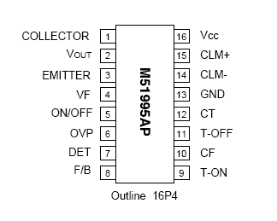
这个芯片是M51995AP的扩展。
M51995AP的管脚排列见图19，各引脚定义如下：

图3-1：M51995AP管脚排列图
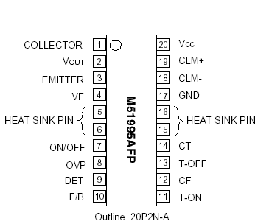
COLLECTOR：图腾柱输出集电极
Vout：图腾柱输出
EMITTER：图腾柱输出发射极
VF：VF控制端
ON/OFF：工作使能端
OVP：过压保护端
DET：检测端
F/B：电压反馈端
T－ON：计时电阻ON端
CF：计时电容端
T－OFF：计时电阻OFF端
CT：断续方式工作检测电容端
GND：芯片地
CLM－：负压过流检测端
CLM＋：正压过流检测端

图3-2：M51995APF管脚排列图
可以看出，除了5、6、15、16四个脚提供两对热沉控制端以外，其余都是相同的。

§3-1-2．芯片基本特性：
一、芯片特性：
M51995A是MITSUBISHI公司推出的专门为AC/DC变换而设计的离线式开关电源初级PWM控制芯片。该芯片内置大容量图腾柱电路，可以直接驱动MOSFET。M51995A不仅具有高频振荡和快速输出能力，而且具有快速响应的电流限制功能。它的另一大特点是过流时采用断续方式工作，具备过流及短路保护功能。
芯片的主要特征如下：
500kHz工作频率；
输出电流达2A，输出上升时间60μs，下降时间40μs；
起动电流小，典型值为90μA；
起动和关闭电压间压差大：起动电压为16V，关闭电压为10V；
改进图腾柱输出方法，穿透电流小；
过流保护采用断续方式工作；
用逐脉冲方法快速限制电流；
具备欠压、过压锁存电路。
二、推荐使用条件：
电源：12-36V。
工作频率：小于500KHz。
振荡频率设置电阻：Ron：10-75K，Roff：2-30K。
三、特性图及简介：
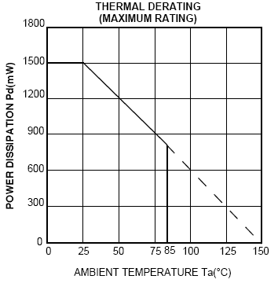
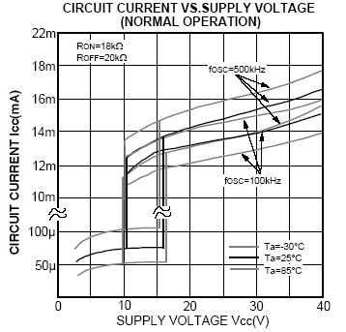
这里，有选择地介绍该器件的主要特性。

图3-3：功率/温度曲线 图3-4：Icc/Vcc曲线（正常工作）
1．功率/温度特性：
它由功率上限、温度上限、及负温度特性的斜线组成。低温区（25度以下），主要受最大功耗限制，高温区（85度以上）受最高允许温度限制。25-85度区域，呈负温度特性。芯片使用应控制在这个范围内。
2．Icc/Vcc特性：
Icc、Vcc指电源电流、电压的关系。该特性具有滞回特性，即开启电压比关闭电压高。前者为16V，后者为10V。而且，频率越高，芯片电流相对越大。
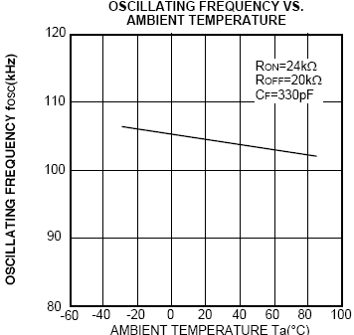
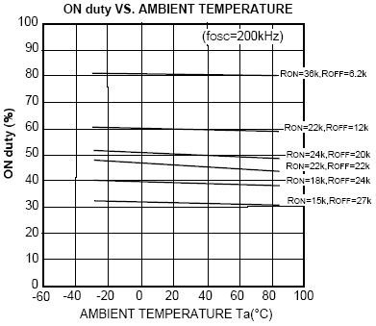

图3-5：振荡频率/温度曲线 图3-6：占空比/温度曲线
3．振荡频率/温度特性
该芯片内置了一个振荡元件需要外接的振荡电路， 该电路频率将随温度变化而呈现负温度特性。
4．占空比/温度特性
占空比随温度变化不大，略成负温度特性。
实际上，温度会影响很多器件的特性，对精密电路，这种影响是必须考虑的。
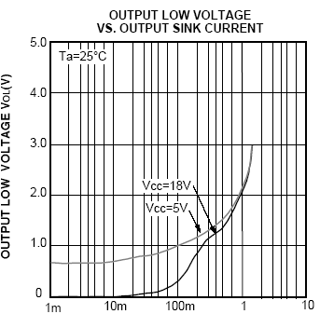
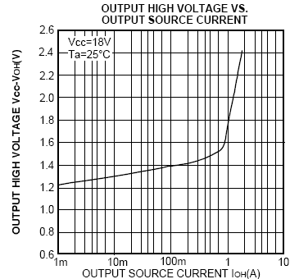

图3-7：输出高电平/拉电流曲线 图3-8：输出低电平/灌电流曲线
5．输出高电平/拉电流特性
这是芯片工作在灌电流/低电平状态的特性。该器件额定电流为2A。
6．输出低电平/灌电流特性
这是芯片工作在拉电流/高电平状态的特性。
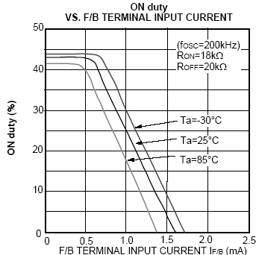

图3-9：占空比/F/B输入电流曲线
7．占空比/F/B输入电流特性
这个特性反应了电源反馈电流和占空比的关系。在小电流区，占空比基本不受反馈电流的影响，但在0.5mA以上，二者呈线性关系。反馈信号越强，占空比越低。利用这个特性，可以有效地实现反馈调节过程。

§3-1-3．芯片工作原理分析
一．芯片原理图：
M51995A的原理框图如图3-10所示。它主要由振荡器、反馈电压检测变换、PWM比较、PWM锁存、过压锁存、欠压锁存、断续工作电路、断续方式和振荡控制电路、驱动输出及内部基准电压等部分组成。

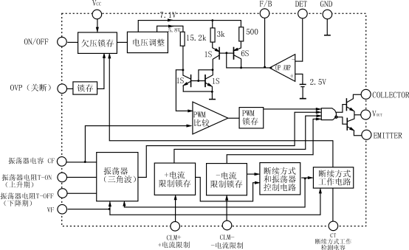
图3-10：M51995A的原理框图
二、芯片应用原理分析：
（一）振荡器
1．振荡器原理：
振荡电路的等效电路如图22所示。CF电压由于恒流源的充放电而呈三角波。
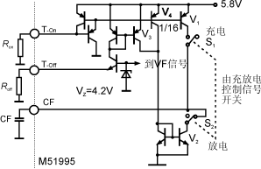
图3-11：振荡器等效电路
Ron：充电电阻，Roff：放电电阻，Cf：计时电容
如图3-11，当开关S1闭合时，将对CF进行充电。充电电流由Ron控制，调整过程是：当Ron电阻增大时——输入级基极电流减小——造成V1基极电流减小——从而减小V1集电极电流（充电电流）；反之，Ron减小时，CF充电电流增大。
当开关S1断开，S2接通电容CF时，CF经V2放电。放电电流取决于V2的导通深度，而V2的导通深度决定于其基极电位，基极电位又受对管的集电极控制。过程是：当放电电阻Roff增大时——比较晶体管集电极电流减小，电位上升——使得V3基极电流减小——V3集电极电流也随之减小，V3两端压降增大——此时，V2对管集电极电位下降——V2基极电位下降——V2集电极电流，即放电电流减小。反之，Roff减小时，CF放电电流将增加。
图中，V2、V3对管的集电极连接到基极，实际上变成了二极管。V4则是V2的对管的有源负载，并和V3共同提供V2基极偏置电流。
振荡器开关的S1、S2由内部充放电控制信号来控制。
2．振荡器相关计算与分析：
在断续方式和振荡器控制电路不工作时，有关数据核算关系为：
占空时间
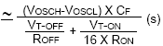
死区时间
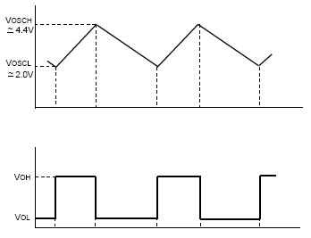
实际振荡周期为二者之和。
其中，V_{T-ON}≈4.5V，V_{T-OFF}≈3.5V，V_{OSCH}≈4.4V，V_{OSCL}≈2.0V。
芯片输出脉宽为三角波的上升时间，而输出关断时间（死区时间）则为三角波的下降时间。

图3-12：振荡器波形图
当发生过流时，断续方式和振荡控制电路开始工作，此时T－off端电压依赖于VF控制端电压，振荡器死区时间将延长。
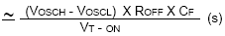
占空时间
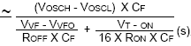
死区时间

实际振荡周期为二者之和。
其中，V_{T-ON}≈4.5V，V_{OSCH}≈4.4V，V_{OSCL}≈2.0V， V_{VFO}≈0.4V。
当V_{VF}-V_{VF0}<0，取V_{VF}-V_{VF0}=0；当V_{VF}-V_{VF0}>VOFF=3.5V,取V_{VF}-V_{VF0}=3.5V；在0-3.5V范围内，取实际值。所以当UVF>3.5V时振荡器的工作和没有发生过流时一样。
此时的振荡波形，除启动时，三角波从零开始以外，稳态时与图3-12类似。
下面，给出了振荡频率/CF、占空比/Roff的曲线关系。
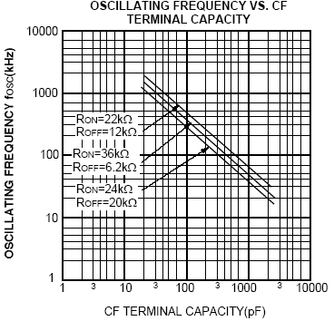
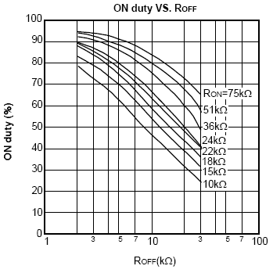

图3-13：振荡频率/CF曲线 图3-14：占空比/Roff曲线
3．VF端的应用方法：
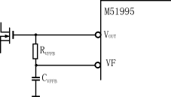

图3-15：正激式变换器中VF端的应用
通常使VF端电压正比于变换器的输出电压，这样当发生过流而使输出电压变低时，VF也变低，使得Cf放电电流减小，死区时间（放电时间）也相应变长，从而进一步降低占空比。
当然，这个VF端反馈电压也可以通过隔离变压器的相关绕组分压后获得。
（二）PWM比较锁存部分
图3-16为PWM比较和锁存部分的电路图：
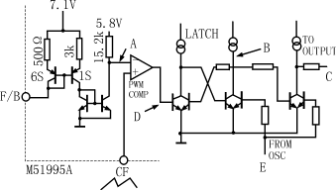

图3-16：PWM比较和锁存
F/B：电压反馈端，E点OSC应该是振荡电路产生的矩形波，高电平时对应充电，低电平对应放电。
从图可以看出，A点电位与F/B波动规律相同，A点电位与振荡三角波比较后锁存，并与从振荡器输出的控制信号逻辑组合后输出。各点波形如图3-17所示。故B、C、D、E各点的逻辑关系为：
D点在三角波高出A点反馈时为高电平，低于A点时为低电平。
B=D·E*，可以得到B点波形。
C=B*·E*，从而得到C点输出波形。
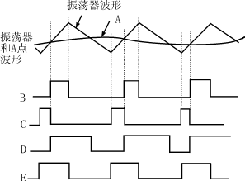

图3-17：PWM比较和锁存部分各点波形
从图中可以看出，电源输出越低，反馈电压V_{F/B}越高（I_{F/B}小），C点波形脉冲越宽，该信号经过反向后，送芯片输出开关管基极。这样电源输出开关管得到的基极激励信号正好与电源输出构成负反馈关系，实现了对电源输出的调节。
（三）输出电路
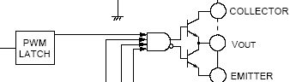
芯片输出电路应该有优良的灌电流和拉电流能力，以便驱动MOS-FET。图腾柱电路恰好满足了这一点，但它的穿透电流比较大。这样将引起IC电流的增大，增加芯片损耗，并增加噪声电压。该芯片通过改进的图腾柱电路，穿透电流由常规的1A左右降低到了100mA。
C
V_{C}
V_{OUT}

图3-18：输出电路
从逻辑关系看，输出电路是在比较和锁存电路的C点输出高电平期间开通（芯片输出高电平，电源开关管导通），从而触发电源电路输出的。因此，当电源电压变低时，F/B反馈电压越高（I_{F/B}小），C脉冲越宽，输出时间越长，从而使电源电压回升；反之亦然。
（四）电流限制电路
在图3-17中，如果A点波形和三角波的上升沿相交之前电流限制端CLM＋或CLM－的电压超过阈值（＋200mV/－200mV），过流信号将使输出截止并且这个截止状态持续到下一个周期。实际上该信号控制的状态在接下来的死区时间里被复位，所以电流限制电路在每个周期都可以起作用，被称为“逐脉冲电流限制”。
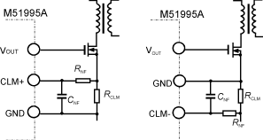
实际应用电路为了消除寄生电容引起的噪声电压的影响，需要使用RC组成的低通滤波器，如图3-19所示。
具体电流极限电路波形见图3-20。

图3-19：CLM＋(pin14)/CLM－(pin15)的连接
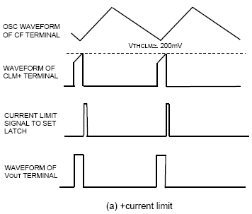
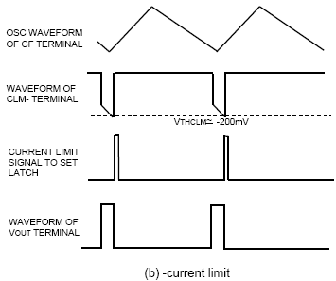
建议R_{NF}电阻采用范围10-100欧，以保证CLM端合适的输入电流。

图3-20：电流限制电路波形图
（五）断续方式和振荡控制电路
当CLM端达到阈值时，电流限制电路将以脉冲形式发出电流限制信号，在Vout输出高电平期间，电流限制锁存电路输出高电平，用于控制下级电路。同时，断续方式和振荡控制电路开始工作，即输出高电平。图3-21为时序图。
另一种情况就是VF端反馈电压低于3VDC时，该电路启动工作。
图3-22给出的是非断续时的时序图。对照两个图形，可以看出该电路的工作方式。
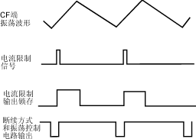
图3-21：断续方式和振荡控制电路时序
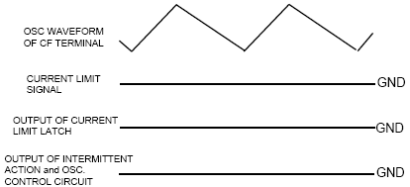

图3-22：非断续方式下电路各点信号时序
（六）断续方式工作电路
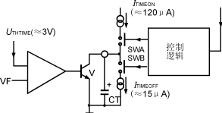
图3-23：断续方式工作电路图
在断续方式和振荡控制电路输出为高电平或VF端电压（间接反映Vout）下降到低于约3V的临界值时，断续方式电路开始工作。
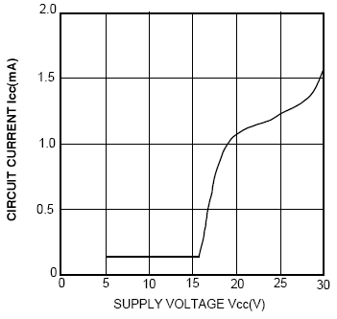
图3-23为断续方式电路的原理图。当VF端电压高于U_{THTIME}（来自断续方式和振荡控制电路）时，晶体管V导通，CT端电位接近于GND；当VF端电压低于UTHTIME（过载断续情况）时，晶体管V截止，CT将被充放电。SWA闭合而SWB断开时，CT被120μA的电流充电，SWB闭合而SBA断开时，CT被15μA的电流放电，所以CT端呈三角波。只有在CT端电压上升期才会产生输出脉冲。CT端的三角波频率要远远低于开关振荡频率。这样功率电路中包括次级整流二极管在内的元器件可被有效保护，以防过流引起的过热。
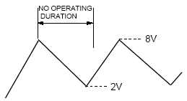
图3-24：断续方式下，Vcc/Icc特性图
图3-24给出的是断续时的Vcc/Icc特性图。在断续方式时，由于保护电路的作用，Icc非常小，仅为正常工作的1/10左右。
图3-25是CT端在断续工作时的波形图。
断续方式不用时，CT接地。
图3-25：CT端断续时的波形图
（七）电压检测电路
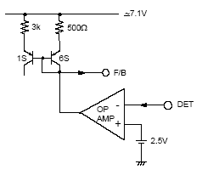
DET端可被用来控制输出电压。DET端和F/B端之间的电路与并联型可调电压基准芯片431非常相似，DET端电压高于2.5V时运放具有吸收电流能力，低于2.5V时输出为高阻。DET和F/B端具有反相特性，它们之间应接以串接的电阻和电容以利相位补偿。由于两点电位不同，绝不要只接电阻。加电容则不同，因为电容有隔直能力。
图3-26：检测电路等效图
DET端不用时，可以接地。
（八）ON/OFF电路部分
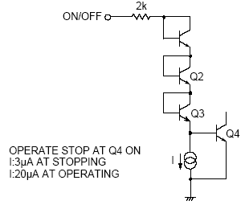
ON/OFF端子用来开关芯片工作。由于Q4基极接了恒流源，它具有迟滞特性，所以，即使外电路信号变化缓慢，也不会出现误动作。在过压保护（OVP）及OFF状态下，芯片的工作电流均由起动电路提供。ON/OFF端为低电平时芯片才工作，阈值电压为2.4V。
图3-27：ON/OFF电路。
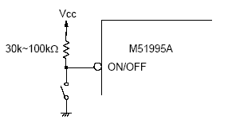
图3-28是建议的外部连接方法。图中的开关可以用晶体管或光耦管代替。如果无须控制芯片工作时，ON/OFF端可以直接接地。
图3-28：ON/OFF外部电路
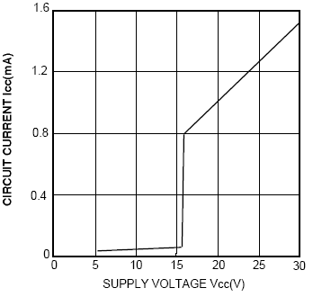
图3-29是芯片关断期间的Vcc/Icc特性图，此时，可以通过适当选择偏置电阻R1，来适当降低芯片电压Vcc。

图3-29：OFF时的Vcc/Icc特性
（九）过压保护（OVP）电路
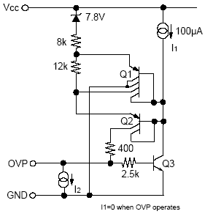
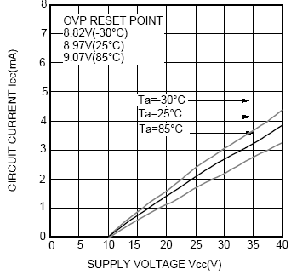
OVP端子用来实现过压保护，并具有迟滞特性。Q2、Q3构成正反馈电路。当OVP端高于750mV的阈值电压时芯片进入过压保护状态（OVP），芯片被停止。为了复位，须使OVP端电压低于阈值或使VCC低于OVP复位供电电压（典型值为9V）。

图3-30：OVP电路 图3-31：OVP作用时Vcc/Icc特性
恒流源I2在OVP不操作时，大约为150微安，操作时减少到2微安。但必须输入大于I2约800微安到8mA的电流，才能触发OVP工作。在OVP作用期间，Icc应该至少提供20微安电流，这可以靠适当设置R1偏置来实现。
图3-31是OVP作用时Vcc/Icc特性。
OVP电流在不作用时，就是I2；当作用时，约等于I2+Ic2。如果需要OVP电位一直保持，则在OVP和地之间不要接电容。
该芯片的具体应用还有许多需要注意的问题，我们将结合机器人的具体电路来讨论。

§3-1-4．典型应用实例
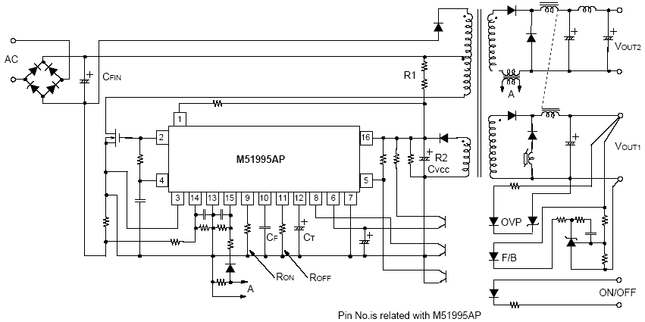
图3-32和3-33分别为M51995AP在正激、反激变换器中的应用。
在正激式变换器中，交流输入经全波整流和平滑滤波后进行开关变换。次级为多组输出，而稳压控制则是对主输出（Vout1）来进行的。隔离变压器原边上半绕组用于在开关管不通时，提供泄放通路。采样和误差放大采用431基准芯片和光耦以提高输出精度和隔离初级和次级电压。Ron推荐为10k到75k，Roff推荐为2k到30k；电源电压推荐为12V到17V；流过R1起动电阻的起动电流推荐300μA以上以稳定起动。
图3-32：M51995AP在正激式变换器的中的应用
图中，F/B为电压反馈，基准电源431及主通道、反馈通道的增益决定了输出幅度。OVP为过压保护反馈，保护点取决于稳压管。过流检测使用电流互感器A。电源可由右下部外部信号进行开关。
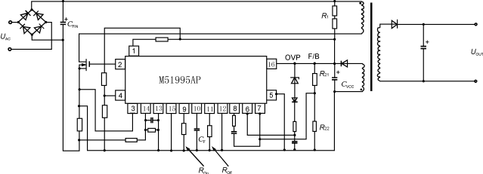
下图是反激型开关电源实例。
图3-33：M51995AP在反激式变换器的中的应用

第二节：不二越电源电路分析

§3-2-1．不二越电源电路原理图
该电路实际上是一个比较简单的普通PWM开关电源电路。脉冲宽度的自动调节取决于反馈电平与振荡器三角波的比较。
它是一个正激式隔离开关电源电路。隔离变压器包括三个绕组，即原边、副边及第三绕组。第三绕组为芯片提供启动电路电源。
从整个电路结构看，它使用了最简单的单管结构。开关管使用了MOSFET器件，开关管型号：2SK1939（2501），富士电机产品，N沟道，电压600V， 8A，功率100W。
电路使用线性光电耦合器从输出端引回F/B电压及OVP过压反馈，F/B电压基准为基准电源器件。同时引入了过流保护电路等。
可以看出，它是一个非谐振式的变换器，即常规的硬开关。
图3-34、图3-35是该电源的原理图。
电源输出电压为5VDC。
各控制环节的设计和前面对芯片的分析相似，下面具体分析各单元电路结构及原理。

输入电路
G
0.33uF
100k
100k
100k
L
N
G
J21
TH1,9Ω
400V,180uF
C14
C15
C18
250V,5A
CN1
C11
L11
SS11
C12
C13
Gnd
V_{i}

G
C51
C54
S25SC6M
2200uF,10V
2200uF,10V
150
150
光电2
光电1
150
150
330
471
1k
820
560
15
6,7
8,9
+
—
输出电路

图3-34：不二越机器人开关电源原理图（输入、输出部分）
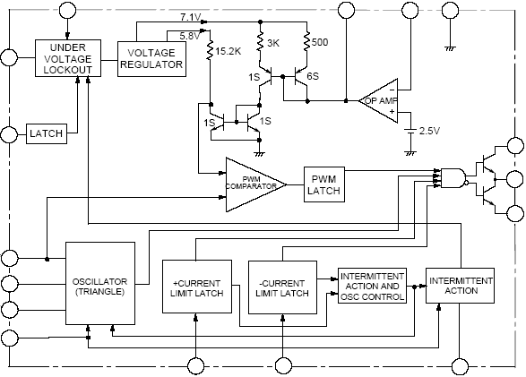
0
0.45nF
6,7
8,9
1
3
4
5
Vcc
39k
39k
39k
39k
39k
0
0
4R7
5.1
T11
TR32
2SD1457
Gnd
100V,4.7uF
C31
4.7k
18k
2.2k
22
22
22
22
0.45nF
V_{i}
Vcc
去输出电路
Gnd
CF
Ton
Toff
VF
CLM+
CLM-
CT
E
C
Vout
DET
F/B
HeatSink
22k
4.7k
?
100
100
150
100
15k
ON/OFF
OVP
0
150
Vcc
0
8
220
光电2
光电1
Vcc
0
0
0
0

图3-35：不二越机器人开关电源原理图（控制电路、变换器部分）
§3-2-2．电路分解分析
一、输入电路
0.33uF
100k
100k
100k
L
N
G
J21
TH1,9Ω
400V,180uF
C14
C15
C18
G
250V,5A
CN1
C11
L11
SS11
C12
C13
Gnd

图3-36：不二越电源输入电路
该电路包含滤波、浪涌抑制及全波整流电路。
输入电路各电容C11、C12、C13用于滤波，滤除高频噪声；电抗器L11用于浪涌抑制；电容C14、C15、C18用于去耦。
输入220VAC电压经过全波整流，产生变换器所需要的直流电压，及提供控制电路必须的工作电源。
J21为短路线，TH为过流电阻，当发生过流时，器件熔断。
二、起动电路
0.45nF
G
J21
TH1
400V,180uF
C18
6
7
1
3
4
5
去MOSFET的D极
去反馈电路,A
Vcc
39k
39k
39k
39k
39k
0
0
4R7
5.1
T11
TR32
2SD1457
Gnd
100V,4.7uF
C31
4.7k
18k
C,去电流极限电路
2.2k
22
22
22
22
0.45nF

图3-37：不二越电源启动电路
启动电路是由输入整流电源提供芯片Vcc电源的电路。一般可以从隔离变压器原边或者第三边提供。典型值为12-17V，输出电压一般为Vcc-2V。
这里的隔离变压器T11的1、3绕组为原边主绕组，4、5为辅助绕组，6、7为副边输出绕组。D1457为NPN硅三极管。电源去耦电容建议为10—47uF，启动电流不少于300uA。
该电路由第三边（辅助绕组）供电，与常规的芯片启动电路有较大差别。C31及前面的两个二极管用于获得相对稳定的集电极直流偏压，基极偏置取自输入电路的直流电压。A、C点用于提供其它辅助控制的上偏电源。
图中发射极下偏置18K电阻实际上是通过0欧电阻接到芯片7脚，并通过7脚并联0欧电阻到5脚（热沉端）接地的。
推荐的启动电路典型结构为：
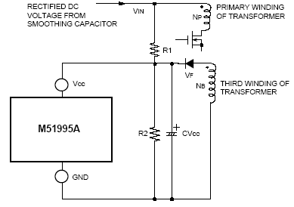
左图中，同样是由第三边提供Vcc。R1、R2共同决定了电路启动电压，而关断电压还和第三边变比有关。
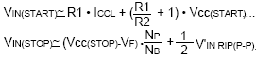

图3-38：推荐的典型启动电路
I_{CCL}是芯片启动电流（90μA），V_{CC（START）}、V_{CC（STOP）}分别是芯片启动及关闭电压（16V/10V），N_{P}/N_{B}是变比（第三边/原边），V_{INRIP（P-P）}是输入电压峰峰值。
三、振荡电路
CF
Ron
22k
Roff
?
4.7k
Gnd

图3-39：芯片振荡器外电路
Ron：充电电阻，Roff：放电电阻，CF充放电电容。
原板电容值没有标记，因此我们无法计算时间振荡频率。否则我们可以利用前面介绍的公式来大致估算该频率值。芯片的上限频率是500KHz，电路原理前面已经详细分析，此处不再赘述。
四、电源反馈比较和锁存电路
下图是电源反馈部分的比较及锁存电路。
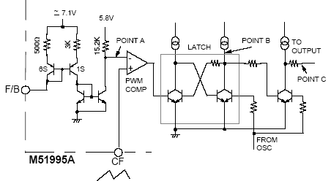
0
光电1
330
471
820
560
220
V+
V-
0
0
Vo
0

图3-40：电源反馈比较及锁存电路
该电路的F/B端为电源实际输出反馈端。输出电压Vo经分压采样，控制基准电源。基准电源的高低决定了线性光电耦合器的输出电流大小。从F/B端看，I_{F/B}和V_{OUT}是成线性关系的，这样就实现了电路的反馈调节。
综合前面对芯片的介绍，其调节操作过程类似。
五、过流、过压保护电路
下面展示了OVP过压保护、VF振荡电路反馈、检测端DET、电压反馈端F/B等的外部接线方法。
电源反馈比较锁存电路在“四”中已经分析，这里为了展示电路关联关系，同样给了出来。
1．VF反馈端：
控制芯片输出Vout经过阻容滤波，反馈回VF端，用于过流保护，作用和前面芯片分析中所分析相同。不同的是，它同时从第三边引出反馈，整流后送VF端，作用和从Vout端引出是一样的。
2．OVP过压保护端：
OVP为过压检测端，它取决于反馈电路中光电流的大小。因为它直接影响光电输出级的导通程度（Uce），从而直接影响到OVP电位（V_{OVP}=V_{CC}-I_{Rc}R_{C}-Uce）。由后面的输出电路可以看出，这个保护点取决于一个稳压管的稳压值。当输出电压高于保护值时，OVP点电位高于门槛电平750mV，芯片进入保护状态。

5*
OVP过压保护
Gnd

光电1
Vcc
光电2
从输出+
从输出-
4
0Ω
0Ω
0Ω
2.2k

VF
15K

Vout
去MOSFET驱动
C,去电流极限电路
100k
0
A，去启动电路
第三绕组
4.7k

330
820
560
220
0
DET
0

图3-41：过流、过压保护电路
3．检测端DET：
该端被直接接地，因此F/B端不受此点控制。
DET被用于检测输出电压。如果DET不接地，则在它超过2.5VDC时，将F/B电位钳制在0VDC，从而使得占空比为0，电源处于保护状态。当它低于2.5VDC时，电源正常工作。
六、电流极限保护电路
下图是电流极限保护电路。
由于隔离变压器原边开关管是单向驱动的，所以只做正极限保护即可。变压器第三边绕组单向脉动信号经过二极管整流及RC滤波，送CLM+端，做为正极限过流保护。
负电流极限被直接接地，不起作用。
CLM+
CLM-
100
C
2.2K
4.7K
5
4
100
150

图3-42：电流极限保护电路
常规情况下，CLM＋或CLM－的电压超过阈值（＋200mV/－200mV）时，过流信号将使输出截止，并且这个截止状态持续到下一个周期。下个周期将重新恢复，形成所谓“逐脉冲电流控制”。
七、通断控制电路及热沉端
ON/OFF端（7脚）为低电平时芯片才工作，阈值电压为2.4V。本电路被直接接地，不进行控制。
1
5
6
7
10
11
15
16
20
0

ON/OFF

图3-43：通断控制及热沉端电路
热沉端也被直接接地，以获取较好的热稳定性。芯片的5、6、15、16脚内部是短接的，四个热沉端通过5脚接地。
八、断续检测控制电路
断续电路的相关分析参见前面有关内容。
本电源CT端（14脚）被接地，即断续电路不起作用。
九、芯片输出及隔离电路
电源变换器部分是一个简单的单开关降压型隔离变换器。开关管规格：2SK1939（2501），富士电机产品，MOS，N沟道，电压600V， 8A，功率100W。
芯片的图腾柱输出脚2驱动MOSFET管栅极，开关管驱动隔离变压器原边绕组1-3，主绕组上并联的RC电路用于提供泄放通路。
+
1
3*
4
5*
2
8
220
1
3
0
17/Gnd
Vi
150
6
7
去反馈电路
22
22
22
22
0.45nF
0.45nF
15k
20/Vcc
Vcc

图3-44：芯片输出及隔离电路
第三边绕组用于提供启动电源，如前述。
十．输出电路
C51
C54
S25SC6M
2200uF,10V
2200uF,10V
150
150
光电2
光电1
150
150
330
470
1k
820
560
15
6,7
8,9
+
—

图3-45：输出电路原理图
图中，整流部分的上面两个二极管用于整流，下面两个则用于提供在开关管关断期间（变压器没有输出）提供滤波电感的续流通路。电感器及电解电容用于滤波，加上两个二极管的续流作用，可以获得尽可能连续的电流。
从输出电路看，这是一个Buck（降压）式开关电源。实际输出为5VDC。
电源输出电压由光电1、基准电源器件及电位器部分来控制，调节电位器可以在一定范围内调整输出电压。具体电源基准的使用方法，后续课程将予以介绍。
光电2、稳压管部分用于获得反馈OVP信号，稳压管的稳压值决定了OVP保护动作点。
十一、不二越电源的等效变换器电路
综合上面分析，可以得到不二越电源的变换器等效电路如下：
L

VD1

T
VD2
N1
C4
R4
N2
Uo
Ui
C2
R1
R3
C1
C3
S

图3-46：不二越电源的变换器等效电路
这是一个单管隔离降压变换器，而且是一个传统的硬开关电路。为防止变压器磁饱和及快速恢复，原边使用了简单的R₁C₁释放电路。副边VD1整流，VD2续流，C₂去耦，L、C₄滤波，R₃C₃、R₄为辅助泄放通路。
第三边由于用于芯片启动电路，没有画出。
从前面章节讲解的内容来看，我们发现，这个电源实际上是简单的普通通用电源。

第四部分：其它电源控制芯片及其应用电路
第三部分中，结合不二越机器人，我们分析了M51995芯片及其应用电路。实际上，目前流行的开关电源控制芯片有很多，许多厂商都生产了自己的系列芯片。适当了解这些芯片及其应用方法，对我们全面掌握开关电源这门技术是必要的。

第一节：UC1864、UC3842芯片及其应用
UC系列开关电源芯片是Unitorde公司产品。

§4-1-1．UC1864芯片
一．管脚排列
该芯片采用16脚封装，管脚排列如图4-1所示。
5V：内部5V引出端。
UC1864
1
2
3
4
5
6
7
8
16
15
14
13
12
11
10
9
5V
+
-
Ur
SGnd
Ra
Rm
Cv
SVREF
FAULT
OUT2
Vcc
PGnd
OUT1
ZERO
R_{T}/C_{T}
+：误差放大器同相输入端。
-：误差放大器反相输入端。
Ur：E/A（误差放大器）输出端。
SGnd：信号地。
Ra、Rm、Cv：压控振荡器的外接阻容端。Cv为振荡电容，Rm决定最小频率，Ra决定最大频率/最小频率。
图4-1：UC1864管脚
R_{T}/C_{T}：瞬时定时器的外接阻容端。
ZERO：零点比较器的零点检测信号输入端。
OUT1：输出端1。
OUT2：输出端2。
PGnd：电源地。
Vcc：输入电源端，通常取12-20VDC。
FAULT：保护电路输入端。
SVREF：软启动及基准电压端。
其实，UC1861-UC1868是Unitorde公司设计的ZVS、ZCS控制芯片，彼此之间的差别在输出电压、欠压锁定阈值等的不同。其管脚定义都是一致的。
二．主要性能特点
1．脉冲宽度固定而频率可调（PFM）。二输出端可以并联使用。
2．ZVS型控制器。
3．压控振荡器，频率10kHz-1MHz，一般使用50-500kHz。
4．有过压、过流、欠压等保护，保护时拉低两个输出成低电平。
5．通电软启动功能。
6．精度1%。
7．低启动电流，典型值150uA。
8．双输出，1A，FET驱动。
三．工作原理
故障锁存器
和延时锁存器
压控
振荡器
延时
定时器
控制
逻辑器
输出级
欠压锁
定电路
5VDC电
压发生器
故障比较器
零点比较器
3V
0.5V
FAULT
SVREF
+
-
Ur
Ra
Rm
Cv
ZERO
R_{T}/C_{T}
OUT2
PGnd
Ucc
OUT1
5V
SGnd
误差放大器

图4-2：UC1864内部结构原理图
芯片内部包括误差放大器、压控振荡器、控制逻辑器、输出级、欠压锁定器、5VDC电压发生器、故障比较器、故障锁存器、延迟锁存器、零点比较器等。
误差放大器：同相端接反馈电压信号，反相端接SVREF软基准电源（5VDC）。误差放大器输出Ur作为压控振荡器的控制电压，用来调节振荡频率。
压控振荡器：振荡频率中心值和Ur成负线性关系。Ra决定了最大/最小频率比值，Rm决定最小频率，Cv为振荡电容。
零点比较器：信号ZERO电压取自开关管的压降，在其下降沿通过0.5VDC时，控制关断输出级。
故障比较器：故障比较器、故障锁存器、延迟锁存器构成故障保护电路。在外电路故障信号超过3V时，开始保护，使输出为低电平。不用时，FAULT脚可以接地。
欠压锁定电路：用于芯片启动或者故障发生后重新启动时的软启动操作。欠压锁定门槛电压为8V（通）/7V（断），具有滞回特性。在启动时，如果Vcc低于阈值，则强制输出为低电平。当Vcc高于阈值时，5VDC发生器开始工作，电路开始进入工作状态。
输出级：有两个输出级。图腾柱输出，1A。这两个输出可以并联使用，使峰值电流达到2A。
四．应用实例
这里给出UC1864的应用实例原理图。
UC1864
5V
+
-
Ur
SGnd
Ra
Rm
Cv
SVREF
FAULT
OUT2
Vcc
PGnd
OUT1
ZERO
R_{T}/C_{T}
Vi
Vout
VD1
R2
Cr
Lr
TM
C2
C3
L1
VD2
VD3
C1
VD1
C4
R1
R3
R4
C5
Ra
Rm
Cv
CT
RT
C6
R5
R6
R7
C7
T

图4-3：UC1864构成的正激ZVS开关电源电路
这是一个谐振式ZVS正激隔离电源电路。隔离变压器前的Lr、Cr元件为谐振元件，二者构成M型并联谐振。输出电路经过VD2半波整流，L1、C3、C2滤波，送负载使用。输出L1、C3滤波前的二极管VD3为续流二极管。
芯片的两个输出被并联，共同驱动MOSFET开关管。
故障端被接地，没有使用。
输出电压被引回误差比较器输入+端，作为反馈信号。Vcc上方的二极管VD1限制了反馈信号最大值不能超过Vcc+0.7VDC。Ur并联到-端，成为跟随电路，-端前面的电容C4具有微分作用。
MOS开关管DS之间压降被R6、R7分压后取回做ZERO信号，以控制开关管的零压关断。由于谐振电感Lr的作用，开关管的开通是在零电流下完成的。开关管的并联电容C7用于钳位。
晶体管T用于在过压时（采样点超过5+0.7VDC），瞬时把ZERO点电位拉到0.3VDC，使开关管关断。

§4-1-2．UC3842芯片
一．管脚排列
UC3842
COMP
UFB
ISENSE
R_{T}/C_{T}
OUTPUT
Gnd
REF
Vcc
1
2
3
4
5
6
7
8

图4-4：UC3842管脚图
COMP：误差放大器输出。
UFB：反馈电压输入端。它与内部2.5VDC基准电源比较，产生误差电压来控制调节脉冲宽度。
ISENSE：接电感电流传感器。当采样电压大于1VDC时，缩小脉冲宽度，使电源处于断续工作状态。
R_{T}/C_{T}：定时阻容端。频率f=1.8/(C_{T}R_{T})。
Gnd：地。
OUTPUT：输出端。
Vcc：电源。10-13VDC，关闭电压10VDC。
REF：内部基准电源输出，5VDC+/-0.1VDC，50mA。
二．主要特性
用于20-50W的小功率开关电源，管脚少，电路简单。
1．单输出级，可以驱动MOS、晶体管。
2．PWM芯片。
3．工作频率500kHz。
4．低启动和工作电流，启动电流小于1mA，工作电流15mA。
5．大电流图腾柱输出，1A。
6．带欠压封锁保护。
三．芯片原理
内部框图如图4-5。
5V基准
内部偏置
S
R
电流取样
比较器
PWM锁存
误差放大器
振荡器
Vref
T
Ucc
GND
C_{T}/R_{T}
UFB
COMP
ISENSE
OUTPUT
UREF
UVLO
2R
R
2.5VDC

图4-5：UC3842电源控制芯片原理框图
内部包括振荡器、误差放大器、电流比较器、PWM锁存、5VDC基准电源、输出电路等。
5VDC基准电源：内部电源，经衰减得到2.5VDC作为误差比较器的比较基准。该电源还可以提供外部5VDC/50mA。
振荡器：产生方波振荡。R_{T}接在4、8（REF）脚之间，C_{T}接4、5（GND）之间。频率f=1.8/(C_{T}R_{T})。最大500kHz。
误差放大器：由UFB端输入的反馈电压和2.5VDC做比较，误差电压COMP用于调节脉冲宽度。COMP端引出接外部RC网络，以改变增益和频率特性。
输出电路：图腾柱输出结构，电路1A，驱动MOS管及双极型晶体管。
电流取样比较器：3脚ISENSE用于检测开关管电流，可以用电阻或电流互感器采样，当V_{ISENSE}>1VDC时，关闭输出脉冲，使开关管关断。这实际上是一个过流保护电路。
欠压锁定电路UVLO：开通阈值16VDC，关闭阈值10VDC。具有滞回特性。
PWM锁存电路：保证每一个控制脉冲作用不超过一个脉冲周期，即所谓逐脉冲控制。
另外，U_{CC}与GND之间的稳压管用于保护，防止器件损坏。
四．应用电路
UC3842
Vi
R6
115VAC
R1
R3
C1
R2
C5
C2
C3
C4
C_{T}
C6
C7
C8
C9
C10
C11
C12
C13
C14
R4
R5
R7
R_{T}
R8
R9
R10
R11
VD1
VD2
VD3
VD4
VD5
VD6
L1
L2
L3
+5VDC
Gnd
+12VDC
Gnd
-12VDC
ISENSE
OUT
Gnd
Vcc
VREF
R_{T}/C_{T}
UFB
COMP

图4-6：UC3842控制的反激式开关电源
这是一个反激式开关电源原理图，控制芯片即UC3842。
这个电源的输出电压等级有三种：5VDC、+12VDC、-12VDC。
该电路变换器同样是一个降压型硬开关电路。由单管驱动隔离变压器主绕组，C2、R3可以提供变压器原边泄放通路。输出经整流、滤波送负载。
Vcc电源由R2从原边电压Vi提供。Vcc同时也作为辅助反馈绕组的反馈电压。
电路振荡器频率由R_{T}、C_{T}决定。按规定，C_{T}接R_{T}/C_{T}与地之间，RT接RT/CT与VREF之间。频率f=1.8/(C_{T}R_{T})。
反馈比较电路信号是从辅助绕组经过VD1、VD2、C3、C4等整流滤波后得到的Vcc分压提取的。C6、R7构成信号的有源滤波。
开关管电流被R10取样后，经R9、C7滤波，送ISENSE端，当超过阈值1VDC时，确认过载，关断电源输出。
芯片输出部分由Vout驱动单MOSFET管，C8、VD3对开关管有电压钳位作用。
可以看出，这个电路是个极为典型的普通硬开关电路。UC3842和M51995属于同一类控制芯片。
第二节：TL494芯片及个人计算机电源
§4-2-1．TL494芯片
这是一个应用极为广泛的控制器件，在个人PC电源中，基本使用的都是这个芯片。它是由TI公司生产的。
一．芯片管脚定义
TL494是16脚芯片。
TL494
1
2
3
4
5
6
7
8
16
15
14
13
12
11
10
9
同相输入
反向输入
补偿/PWM比较输入

死区时间控制
C_{T}
R_{T}
GND
C1
同相输入
反向输入
V_{REF}
E1
输出控制
Vcc
C2
E2

图4-7：TL494管脚排列
1脚/同相输入：误差放大器1同相输入端。
2脚/反相输入：误差放大器1反相输入端。
3脚/补偿/PWM比较输入：接RC网络，以提高稳定性。
4脚/死区时间控制：输入0-4VDC电压，控制占空比在0-45%之间变化。同时该因脚也可以作为软启动端，使脉宽在启动时逐步上升到预定值。
5脚/C_{T}：振荡器外接定时电阻。
6脚/R_{T}：振荡器外接定时电容。振荡频率：f=1/R_{T}C_{T}。
7脚/GND：电源地。
8脚/C1：输出1集电极。
9脚/E1：输出1发射极。
10脚/E2：输出2发射极。
11脚/C2：输出2集电极。
12脚/Vcc：芯片电源正。7-40VDC。
13脚/输出控制：输出方式控制，该脚接地时，两个输出同步，用于驱动单端电路。接高电平时，两个输出管交替导通，可以用于驱动桥式、推挽式电路的两个开关管。
14脚/VREF：5VDC电压基准输出。
15脚/反相输入：误差放大器2反相输入端。
16脚/同相输入：误差放大器2同相输入端。
二．基本特性
1．具有两个完整的脉宽调制控制电路，是PWM芯片。
2．两个误差放大器。一个用于反馈控制，一个可以定义为过流保护等保护控制。
3．带5VDC基准电源。
4．死区时间可以调节。
5．输出级电流500mA。
6．输出控制可以用于推挽、半桥或单端控制。
7．具备欠压封锁功能。
三．结构原理
图4-8给出了TL494的内部原理框图。
基准稳压器
10E2
PWM
比较器
振荡器
≥1
4死区时间控制
7GND
5C_{T}
16同相输入
14V_{REF}
6R_{T}
12Vcc
15反相输入
3补偿/PWM比较输入
3.5VDC
D Q

CK Q
死区时间比较器
≥1
≥1
&
&
UV封锁
4.9VDC
0.7mA
0.7V
0.12V
VT1
VT2
11C2
9E1
8C1
13输出控制
1同相输入
2反相输入

图4-8：TL494内部原理框图
芯片内部电路包括振荡器、两个误差比较器、5VDC基准电源、死区时间比较器、欠压封锁电路、PWM比较器、输出电路等。
1．振荡器：
提供开关电源必须的振荡控制信号，频率由外部R_{T}、C_{T}决定。这两个元件接在对应端与地之间。取值范围：RT：5-100k，CT：0.001-0.1uF。
振荡频率：f=1/R_{T}C_{T}。
形成的信号为锯齿波。最大频率可以达到500kHz。
2．死区时间比较器：
这一部分用于通过0-4VDC电压来调整占空比。当4脚预加电压抬高时，与振荡锯齿波比较的结果，将使得D触发器CK端保持高电平的时间加宽。该电平同时经过反相，使输出晶体管基极为低，锁死输出。4脚电位越高，死区时间越宽，占空比越小。
由于预加了0.12VDC，所以，限制了死区时间最小不能小于4%，即单管工作时最大占空比96%，推挽输出时最大占空比为48%。
t
t
t
4脚电位
振荡器5脚信号
V_{CK}
死区封锁时间
V_{Q}

图4-9：死区时间比较器单独起作用时的波形
图4-9给出了死区时间比较器单独作用时的工作相关波形。
3．PWM比较器及其调节过程：
由两个误差放大器输出及3脚（PWM比较输入）控制。
当3端电压加到3.5VDC时，基本可以使占空比达到0，作用和4脚类似。但此脚真正的作用是外接RC网络，用做误差放大器的相位补偿。
常规情况下，在误差放大器输出抬高时，增加死区时间，缩小占空比；反之，占空比增加。作用过程和4脚的死区控制相同，从而实现反馈的PWM调节。0.7VDC的电压垫高了锯齿波，使得PWM调节后的死区时间相对变窄。
如果把3脚比做4脚，则PWM比较器的作用波形和图4-9类似。然而，该比较器的占空比调节，要在死区时间比较器的限制范围内起作用。
单管工作方式时，V_{CK}直接控制输出，输出开关频率与振荡器相同。当13脚电位为高时，封锁被取消，触发器的Q、Q_{非}端分别控制两个输出管轮流导通，频率是单管方式的一半。
*手册里给出的芯片原理示意图中，逻辑上是不完整的。特别是输出控制电路，双管轮流工作的逻辑及占空比调节没有准确表述，分析时要注意。
4．5VDC基准电源：
这个5VDC基准电源用于提供芯片需要的偏置电流。如13脚接高电平时，及误差放大器等可以使用它。基准电源精度5%，电流能力10mA，温度范围0-70度。
5．误差放大器：
两个误差放大器用于电源电压反馈和过流保护。
这两个放大器以或的关系，同时接到PWM比较器同相输入端。反馈信号比较后的输出，送PWM比较器，以和锯齿波比较，进行PWM调节。
由于放大器是开环的，增益达到95dB。加之输出点3被引出，使用时，设计者可以根据需要灵活使用。
6．UC封锁电路：
用于欠压封锁，当Vcc低于4.9VDC，或者内部电源低于3.5VDC时，CK端被钳位为高电平，从而使输出封锁，达到保护作用。
7．输出电路：
输出电路有两个输出晶体管，单管电流500mA。其工作状态由13脚（输出控制）来决定。
当13脚接低电平时，通过与门封锁了D触发器翻转信号输出，此时两个晶体管状态由PWM比较器及死区时间比较器直接控制，二者完全同步，用于控制单管开关电源。当然，此时两个输出也允许并联使用，以获得较大的驱动电流。
当13脚接高电平时，D触发器起作用，两个晶体管轮流导通，用于驱动推挽或桥式变换器。

§4-2-2．个人计算机电源电路
与一般开关电源相同，个人计算机电源也分为输入电路、变换器、输出电路及控制电路四个主体部分。
传统的计算机电源电路使用两个GTR作为功率开关器件，并构成半桥电路拓补。控制电路与变换器，变换器与输出电路都采用了变压器隔离。
图4-10是一个典型的计算机电源的原理图。
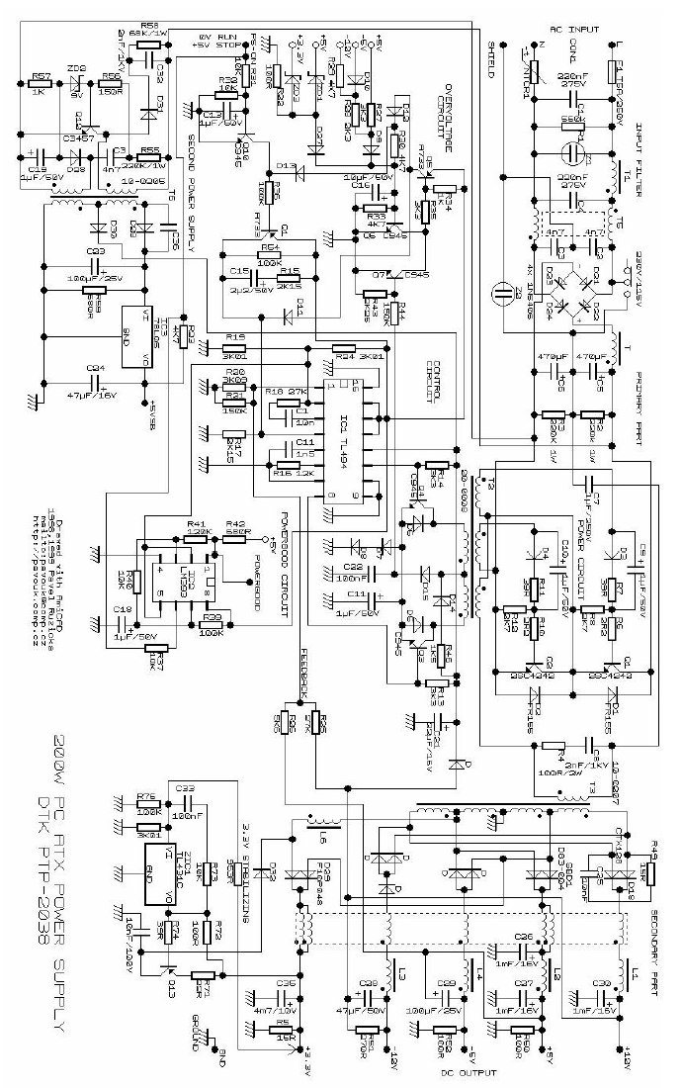
图4-10/个人计算机电源电路原理图
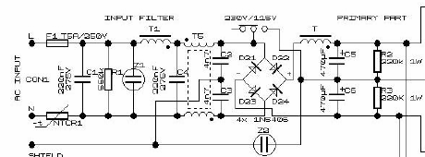
一．输入电路
图4-11：个人计算机电源的输入电路
输入电路从220VAC电源接入，经过C1、R1、T1、C4、T6、C2、C3等过滤环节，以抑制高频谐波干扰及浪涌。T1、T6还有降压作用。
4管全波桥进行整流，输出直流电压。经过T平波，送变换器电路。
C5、C6的中间引出线用于变换器半桥开关电路的公用主通路，C5、C6、R2、R3同时提供半桥开关交替工作时必须的电流通道。这一部分实际属于后面的变换器电路。
NTCR1为负温度系数热敏电阻，用于温度补偿。压敏电阻Z1、过流电阻Z2分别用于过压、过流保护。
上部开关230/115V用于230V和115V进口电源转换。
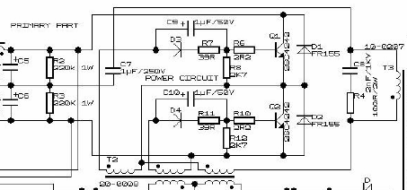
二．变换器电路
T2-2
Ui
T2-3
T2-1

图4-12：计算机电源的变换器电路
上图是电源的变换器部分。参照原来我们介绍的半桥式拓补结构（如图4-13），我们发现，这实际上是个半桥式隔离变换器。
C
2Ui
S2
S1
L
R
N1
N2
N2
Uo
T
C1
C2

图4-13：半桥式隔离开关变换器
其轮换过程是：半周1为Ui—Q1—T2-3—T3—C7—C6—Ui，半周2为Ui—C5—C7—T3—T2-3—Q2—Ui。由这个过程可知，C5、C6、C7两个半周中，轮流处于充放电状态。R2、R3作为C5、C6的并联电阻，也参与换流过程。
两个管子的基极偏置由脉冲变压器T2-1、T2-2分别提供，这两个脉冲变压器是由控制电路控制的。脉冲变压器的电压脉冲经过整流，再经R6/R7、R10/R11分压，送晶体管基极。
C9、C10用于二极管两侧电压钳位，保护二极管不被损坏。D1、D2用于两管同时关断期间的续流，防止损坏晶体管。C8、R4用于变压器泄放通路，防止管子全部关断时过压。
三．输出电路
图4-14给出了电源的输出电路。
（一）、主输出通路及+5V、-5V、+12V、-12V
该电路T3为变压器原边，受半桥变换器电路控制。变压器中心抽头被接地，A、B、C、D依次提供+12V、+5V、-5V、-12V等的交流输入电源。通过不同变比的隔离变压器付边抽头，产生了+5V、-5V、+12V、-12V、3.3V等多等级电源输出。
这些电源全部采用双管全波整流。虚线内为平波电抗器，L1-C30、L2-C37、L3-C38、L4-C39、C36等用于滤波。
C25、R49用于变压器副边去耦。
+12VDC、+5VDC输出被引回，作为电压反馈信号，送回控制电路，构成负反馈，以实现PWM调节。
（二）、+3.3V电路
+3.3VDC电源依靠独立的反馈调节电路来实现稳压。
由于L6绕组是反激的，其整流桥前端交流输入电压为：
U_{i3.3}=U_{BC}-U_{L6}-U_{f3.3}
其中U_{f3.3}是来自于Q13集电极的反馈信号经隔离二极管D32后获得。
3.3V输出信号经过953R、R76分压，控制TL431基准电源输入。TL431输出用于基极电阻R74前的电平钳位，作为比较基准。R72提供基准电源及基极偏置电流。R73、C33用于431芯片的相位补偿。Q13集电极电位经过去耦电容（10nF）及隔离二极管D32，送回整流桥前端，正好形成负反馈，达到稳压的目的。
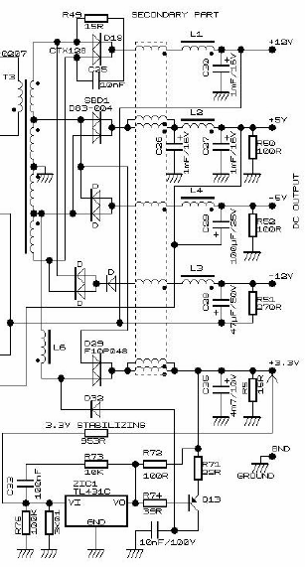
电压反馈信号

A
B

Gnd

C

D

图4-14：计算机电源的输出电路
四．控制电路
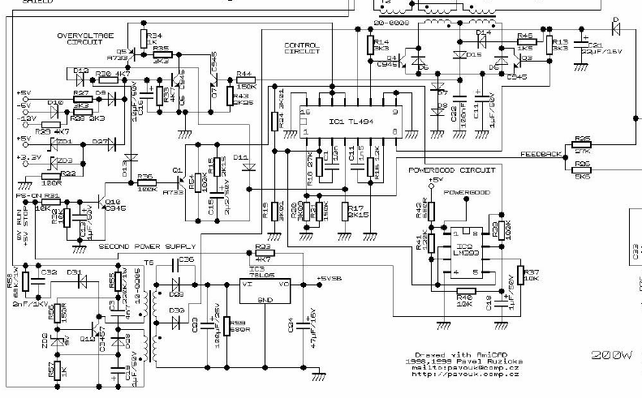
这个电路（图4-15）使用了两个集成芯片，TL494和LM393。TL494是电源控制芯片，LM393为双比较器芯片。下面分解分析各单元的原理。
12V反馈
5V反馈
图4-15：计算机电源的控制电路
（一）启动电路
变压器T6的输入电源为输入电路的输出直流Ui，变压后，从中心抽头引出，经D30整流，送12脚Vcc。同时+12VDC输出经过隔离二极管D、电容C21去耦，送回12脚Vcc。
T6、D30仅能提供电源启动时的芯片偏置。一旦开始工作，电源将由+12VDC经D、C21供电。因此，这是一个自激型电源电路。
（二）振荡电路
通过芯片TL494的5脚外接电容C11（1.5nF）和6脚外接电阻R16（12k），确定了该电源的振荡频率为：
f=1/R_{T}C_{T}=1/(12x10³x1.5x10⁻⁹)≈55.6KHz。
（三）电压反馈电路
R26
R25
R20
R21
+12VDC反馈
+5VDC反馈
1
2
3
R18
C1
TL494/+5VDC基准
R24
R19
A

图4-16：电压反馈电路
根据局部电路，加以整理，得到上面的电压反馈电路。可以看出，系统从+12V、+5V分别引回反馈信号，做加法运算后送比较器1的同相端，作为反馈。
补偿端3和反相端2之间外接了R18-C1，构成PI调节器。
输出反馈电压越高，上面电路的3脚输出越高，使得芯片输出死区越宽，从而降低占空比，进而降低电源电压；反之亦然。这样就实现了电源电压的负反馈调节过程。
（四）输出控制电路
9
10
8
11
Vcc
C11
R45
D14
C
T2
R14
R13
Q3
Q4
D7
D8

图4-17：电压反馈电路
TL494的13脚输出控制被直接接到芯片+5VDC参考电源，输出电路工作在双管驱动方式。
8、11脚为芯片两个输出的集电极，接外部晶体管Q3、Q4的基极。R13、R14即作为Q3、Q4的基极偏置，也是芯片输出晶体管的上拉电阻。Q3、Q4分别驱动脉冲变压器T2的两个原边绕组，对应的两个副边绕组T2-1、T2-2驱动变换器的两个半桥晶体管。
Q3、Q4的两个并联二极管用于电路断电时的续流，防止高压损坏晶体管。
D7、D8构成直流通路，是偏置电路的一部分，并有电平移动作用；由于发射极被垫高，使得Q3、Q4可以可靠关断。C11用于构成交流通路，可提高交流增益，同时对二极管两端有电压钳位作用，避免损坏二极管。
（五）过压保护电路
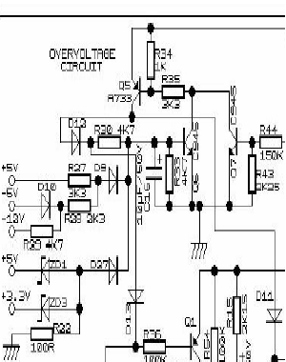
去TL494死区时间控制（4脚）
5V/TL494
来自+12V电路
去PS-ON电路

图4-18：过压保护电路
图中，+5V、-5V、+3.3V、-12V在左侧构成加法电路结构，经D9、D27隔离后，送三极管Q6基极。ZD1、ZD3用来设置比较门槛。如果出现过压，Q6将饱和导通，把Q5基极拉到地电位，Q5饱和导通。此时，一个高电平（约4VDC）通过Q5管被送到TL494死区时间控制端（4脚），TL494输出因死去接近100%而被封锁。
+12V经过D、D15、R45、D14被送到Q7基极前端，当过压时，Q7饱和导通，促使Q5基极为低电平，Q5也饱和导通。这样，+5V电源就通过Q5送到TL494死区时间控制端（4脚），使芯片输出封锁。
D12、R30把Q5集电极电位引回Q6基极，有正反馈作用，可以加快晶体管的翻转速度，使电源在过压时快速反应。
D13被用于向PS-ON电路提供一个偏置。
（六）第二电源电路
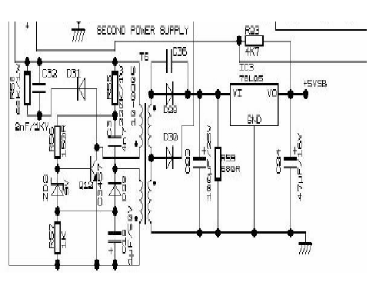
去TL494/Vcc
去POWERGOOD电路
去PS-ON电路
Vi

图4-19：第二电源电路
第二电源无论整个电源是否开启，只要市电有输入，就处于工作状态。T6的原边电路实际上是个振荡器，其振荡经T6变压器变压后输出。
当送电时，Q12集电极通过T6原边，基极通过R55、R56获得偏置，而进入导通状态。T6辅助绕组电动势上正、下负，电流（向下）逐步增加，并经C3、R56、Q12基极对C3反向充电。Q12进入饱和状态。随着T6的电流达到最大值，并开始减小，大多数开始反向。这时，T6电动势上负下正，和电容反向充电后的上负下正电压叠加，加到Q12基极，使其截止。接着，C3开始向T6辅助绕组放电，T6电流减小逐步过零，电动势又变成上正下负，Q12基极电位重新抬高直至饱和导通。
D28、C19、R57及D31、C32、R58用于变压器绕组的释放回路，稳压管用于抬高Q12基极翻转电压，以调节翻转周期。
输出分两路：一路经过D30整流后送TL494做Vcc电源，一旦T494启动，其本身5VDC开始工作，作为芯片所需要的5V偏置。另一路经D29送后面的三端电源器件78L05，生成5VDC电源。
C36用于保护二极管D29。其后是标准的三端电源电路。
辅助电源如果丢失，计算机休眠后主板将无法唤醒电源重新启动。
（七）PS-ON电路
这部分用于计算机的唤醒。当主板休眠时，PS-ON为3.6V，当主板唤醒时，该点被主板继电器接地。
主板
+5V/TL494
死区时间控制
TL494
4
R23
R31
R36
R32
R17
R54
R15
C15
C13
来自过压保护电路
过压保护电路的过压保护信号
辅助电源5VDC
PS-ON信号
Q10
Q1
D13

图4-20：PS-ON电路
当计算机休眠时，PS-ON信号为3.6V，Q10、Q1饱和导通，TL494的4脚电位约为4.7V。此时，占空比接近于零，输出被禁止。
计算机要唤醒时，PS-ON被接地。Q10、Q1截止。TL494的死区时间控制端（4脚）为地电位，允许占空比接近最大值，电源输出被开放。
（八）POWERGOOD电路
LM393是一个双比较器电路。管脚排列：
1：比较器1输出。 2：比较器1反相端。 3：比较器1同相端。
4：接地Gnd。 5：比较器2同相端。 6：比较器2反相端。
7：比较器2输出。 8：电源Vcc。
R37
R23
R40
R39
PS-OK去主板
TL494/+5VDC
2
3
1
R41
C18
+5V
R42
5
6
7
第二电源+5V
A
PS-ON
LM393
R19
R24
TL494/+5VDC
1
2

图4-21：POWERGOOD电路
常规情况下，PS-ON接地，开环运放2的输出7被置为高电平。该高电平经R40被引回比例放大器1的同相输入端，使其输出PS-OK为高电平。这个高电平被送主板，表示电源系统正常。
在系统待机时，主板PS-ON断开，+5V信号使得放大器2输出低电平，该低电平送放大器1的同相端，放大器1也输出低电平。PS-OK为低，主机停止工作，并进入待命状态。
如果是刚唤醒计算机系统，C18的作用是使PS-OK的建立滞后于电源系统几百毫秒，这样保证计算机系统在电源系统先工作正常后，再接收到PS-OK信号，恢复工作。
（九）其它辅助控制电路
误差放大器2的同相输入端被接地，反相输入端接VREF（+5VDC），这样TL494的误差放大器2强制输出低电平。由于片内误差放大器输出端二极管的隔离作用，误差放大器2实际上不起作用。

第三节：单片开关电源及其应用
TOPSwitch单片电源电路是美国动力（PI）公司的产品，在仪器仪表、笔记本电脑、移动电话、音像设备等系统中获得广泛应用。
这个器件集成了功率开关管（MOSFET）、控制电路、振荡器等于一体。它仅采用三端器件，以最简单的接线方式，构成电源系统。从而极大地简化了150W以下电源系统的设计。

§4-3-1．TOPSwitch-I、TOPSwitch-II系列单片电源
一．TOPSwitch-I、TOPSwitch-II系列单片电源器件
单片开关电源具有单片集成化、最简外围电路、最佳性能指标、能构成无工频变压器开关电源等显著优点。美国动力公司在世界上率先研制成功的三端隔离式脉宽调制单片开关电源集成电路，被誉为“顶级开关电源”。
TOPSwitch-I系列是美国动力公司1994年推出的第一代产品。包括：TOP100-TOP104、TOP200-TOP204/TOP214、TOP209/TOP210。
TOPSwitch-II则是在1997年推出的第二代产品。第二代产品在电路性能，特别是输出功率上获得大幅度的提高。
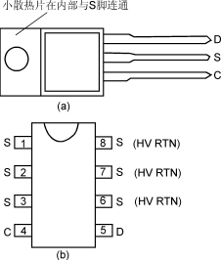
这两个系列的封装是一致的，实际上它是一个三端器件。三个脚分别是D、S、C，即漏极、源极、控制极。封装形式有TO-220的三端器件式和DIP-8、SMD-8的八脚双列式两种基本形式。如左图。八脚封装的1-3、6-8通常并联后作为S，所以也相当于三端器件。
这三个脚的含义是：

（a）TO－220封装（b）DIP－8封装和SMD－8封装
图4-22：TOPSwitch的封装
源极S：连接内部MOSFET的源极，同时也是TOP开关及开关电源初级电路的公共接地点及基准点。
漏极D：是内部MOSFET的漏极，也是内部电流的检测点。该点内部有一电流源提供芯片偏置电流。
控制极C：误差放大电路和反馈电流输入端。其作用是：1）提供自动重启电容连接点并决定重启频率。2）通过调节其输入电流，可以调整占空比。3）为芯片提供正常工作的偏置电流。4）提供旁路和补偿功能的电容连接点。
下面的介绍中，我们以TOPSwitch-II为主。
二．TOPSwitch-II产品的分类及特点
（一）、产品分类
TOPSwitch－Ⅱ与第一代产品相比，它不仅在性能上进一步改进，而且输出功率得到显著提高，现已成为国际上开发中、小功率开关电源及电源模块的优选集成电路，其产品分类见表1。
表1：TOPSwitch－Ⅱ的产品分类及最大输出功率P_{OM}（单位：W）
TO－220封装（Y） |  |  | DIP－8封装（P）/SMD－8封装（G）
产品型号 | 固定输入（110/115/230V,AC,±15％） | 宽范围输入（85V～265V,AC） | 产品型号 | 固定输入（110/115/230V,AC,±15％） | 宽范围输入（85V～265V,AC）
TOP221Y | 12 | 7 | TOP221P/221G | 9 | 6
TOP222Y | 25 | 15 | TOP222P/222G | 15 | 10
TOP223Y | 50 | 30 | TOP223P/223G | 25 | 15
TOP224Y | 75 | 45 | TOP224P/224G | 30 | 20
TOP225Y | 100 | 60
TOP226Y | 125 | 75
TOP227Y | 150 | 90
（二）、性能特点
1．将脉宽调制（PWM）控制系统的全部功能集成到三端芯片中。内含脉宽调制器、功率开关场效应管（MOSFET）、自动偏置电路、保护电路、高压启动电路和环路补偿电路，通过高频变压器使输出端与电网完全隔离，真正实现了无工频变压器、隔离式开关电源的单片集成化，使用安全可靠。
2．输入交流电压和频率的范围极宽。作固定电压输入时可选110V／115V／230V交流电，允许变化±15％；在宽电压范围输入时，适配85V～265V交流电，但P_{OM}值要比前者降低40％。
3．典型频率100KHz，允许值90-110KHz，占空比调节范围：1.7-67%。
4．TOPSwitch－Ⅱ只有3个引出端，可以同三端线性集成稳压器相媲美，能以最简方式构成无工频变压器的反激式普通型或精密型开关电源。开关频率的典型值为100kHz，允许范围是90kHz～110kHz，占空比调节范围是1.7％～67％。
5．外围电路简单，成本低廉。芯片本身功耗很低，温度范围0-70摄氏度，最高结温135摄氏度。电源效率可达80％左右,比线性集成稳压电源提高了近一倍。
三．TOPSwitch-II的工作原理
TOPSwitch－Ⅱ的内部框图如图4-23所示。主要包括10部分：
1．控制电压源
由控制电压UC向并联调整器和门驱动级提供偏压，而控制端电流IC则能调节占空比。
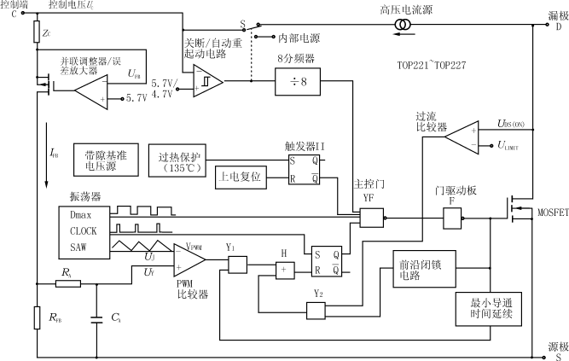
图4-23：TOPSwitch-II内部原理框图
2．带隙基准电压源
给内部提供各种基准电压。
3．振荡器
产生锯齿波（SAW）、最大占空比信号（Dmax）和时钟信号（CLOCK））。
4．并联调整器／误差放大器
5．脉宽调制器
通过改变控制端电流I_{C}的大小，连续调节脉冲占空比，实现脉宽调制并能滤掉开关噪声电压。
6．门驱动级和输出级
内含耐压为700V的功率开关管MOSFET。
7．过流保护电路
利用MOSFET的漏－源通态电阻R_{DS（ON）}来检测过电流，当I_{D}过大时令MOSFET关断，起到过流保护作用。
8．过热保护及上电复位电路
当芯片结温Tj>135℃，关断输出级。
9．关断／自动重启动电路
当调节失控时，立即使芯片在低占空比下工作。倘若故障已排除，就自动重新启动电源恢复正常工作。
10．高压电流源
提供偏流用。
事实上，TOPSwitch-I也包括这样的十个部分。
TOPSwitch－Ⅱ的工作原理是利用反馈电流IC来调节占空比D，达到稳压目的。如：当输出电压U_{O}↑时，经过光耦反馈电路使得IC↑→D↓→UO↓,最终使U_{O}不变。
四．TOPSwitch-II单片电源的应用
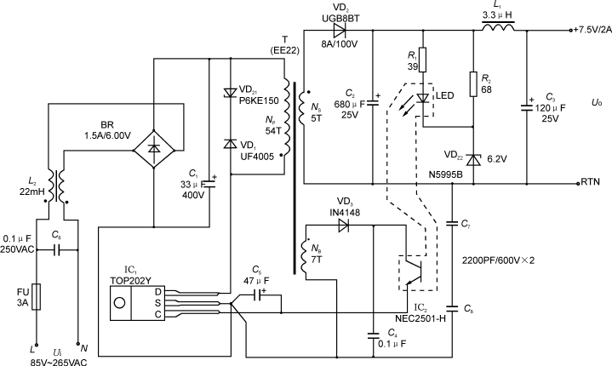
下面这个图，显示了单片开关电源的典型应用方法。
图4-24：15W-TOPSwitch-II单片电源的应用
该电路交流输入电压范围Ui=85V～265V,AC，输入电网频率f=47Hz～440Hz，电压调整率SV=±0.5％,负载调整率SI=±1％，电源效率达80％，输出纹波电压的最大值为±50mV。
该电源采用带稳压管（VDZ2）的光耦反馈工作方式。电路中共使用两片集成电路，IC1为TOP202Y型单片开关电源，IC2是日本产NEC2501－H型线性光耦合器。C6与L2构成交流输入端的电磁干扰（EMI）滤波器。C6能滤除由初级脉动电流产生的串模干扰，L2可抑制初级绕组中产生的共模干扰。C7和C8为安全电容，能滤除由初、次级绕组之间耦合电容所产生的共模干扰。宽范围电压输入时，85V～265V交流电经过整流器BR、C1整流滤波后，获得直流输入电压Ui。由VDZ1和VD1构成的漏极钳位保护电路可将由高频变压器漏感产生的尖峰电压钳位到安全值以下，并能减小振铃电压。VDZ1选用P6KE150型瞬态电压抑制器（TVS），其钳位电压为150V，钳位时间仅1ns，峰值功率是5W。VD1需采用UF4005型1A/600V的超快恢复二极管（FRD），其反向恢复时间trr=30ns。
次级电压经VD2，C2，L1，C3整流滤波后产生＋7.5V的输出电压。R2和VDZ2与输出端并联，构成开关电源的假负载，可提高空载或轻载时的负载调整率。反馈绕组电压经过VD3整流、C4滤波后，得到反馈电压，再经过光敏三极管给TOP202Y提供一个偏置电压。VD2选择UGB8BT型超快恢复二极管，为降低功耗，还可选肖特基二极管。光耦合器IC2和稳压管VDZ2还构成了TOP202Y的外部误差放大器，能提高稳压性能。当输出电压U_{O}发生变化时，由于VDZ2具有稳压作用，就使光耦中LED的工作电流I_{F}发生变化，进而改变TOP202Y的控制端电流I_{C}，再通过调节输出占空比，使U_{O}保持稳定，这就是其稳压原理。R1为LED的限流电阻，并能决定控制环路的增益。C5是控制端旁路电容，除对环路进行补偿之外，还决定着自动重启动频率。高频变压器选用EE22型铁氧体磁芯，初级电感量LP=620μH±10％，漏感量LP0≤11μH。

§4-3-2．TOPSwitch-FX系列单片电源
一．芯片简介
Power Integrations（PI）公司在2000年3月发布了新的TOPSwitch-FX开关电源IC系列，它为设计高度集成的电源提供了更大的灵活性，采用的EcoSmart节能技术可以帮助工程师生产出符合环保要求的更加“绿色”的电子产品。器件输出功率最高达75W，可广泛应用于手机充电器、PC待机电源、机顶盒、DVD和LCD显示器等不同领域。
二．引脚：
TOPSwitch-FX在TOPSwitch-II三个引脚的基础上增加了二个引脚，其中一个是多功能引脚（M），另一个是频率引脚（F）。
（一）多功能引脚(Multi-Function)：
TOPSwitch-FX使多功能可以通过单一的可编程引脚(Multi-Function)来实现。
1．这个引脚可以利用一个电阻同时设置欠压、过压以及前馈的保护功能。当整流后的DC电压值超过了设置的过压阈值时，将强迫TOPSwitch-FX的功率MOSFET关断，增加了对浪涌电压的防护能力。欠压检测可以防止关闭电源时出现瞬变的电压尖峰。执行电压前馈可以减少输出电压纹波。
2．这个引脚还可以允许用几种方式进行TOPSwitch-FX的远程ON/OFF控制。
3．此外，这个引脚还可以用来在外部编程设置精确的电流限值。
（二）频率引脚（FREQUENCY）：
只在TO-220封装下提供，它与控制脚（CONTROL）短接时，可使正常的开关频率130kHz缩小到一半，即65kHz。这对于噪声敏感的视频应用或高效率待机工作模式都是有利的。
三．器件的新功能
TOPSwitch-FX还集成了一些新的功能，其中有：
1．新增多功能引脚，保护功能加强。
2．新增频率引脚，有利于控制噪声和提高待机效率。
3．软启动（Soft-Start），可以降低启动时元器件的峰值电流与电压负荷。
4．频率抖动（Frequency Jitter），可降低电磁干扰。
5．滞后过热保护。
6．采用多方面的EcoSmart节能技术，使能源得到更有效的利用，可实现环保设计。例如，遥控开/关、省略周期（Cycle Skipping）和频率减半等功能可以显著地降低能耗，特别是在待机和空载的条件下。这种特性使得很多电子产品可以达到甚至超过如Energy Star、Blue Angel、Energy 2000之类的通用节能标准。
这个芯片尽管增加了许多新的功能，但仅仅8个月，即被新版本的TOPSwitch-GX替代。因此，该芯片不做课程重点，我们这里重点介绍TOPSwitch-GX芯片。

§4-3-3．TOPSwitch-GX系列单片开关电源
以往芯片存在一些不足：纹波电压较大、空载和轻载损耗大、高温工作时输出功率受限、启动时元件承受较大的尖峰电压和电流以及设计不够灵活等。针对这些不足之处，Power Integrations公司优化了芯片的内部布局，改进了电路功能，于2000年11月新推出了TOPSwitch家族的第四代芯片:TOPSwitch-GX系列。
TOPSwitch-GX系列增加了许多新功能，从而有效地降低了电源系统成本，提高了电源性能，改善了设计灵活性并扩展了电源输出功率。如其中的TOP250型芯片，最大输出功率可达290W，该芯片极大地扩展了开关电源芯片在大功率领域内的应用范围。
一．TOPSwitch-GX系列的功能特点
TOPSwitch-GX系列新增的主要功能及其优点如下：
1．更宽的输出功率范围，最大可达290W。
2．可减少外围器件的损耗。
3．在极低压或过压时能实现完全软启动，进一步减小了器件在启动时的电压、电流应力。
4．外部可编程精确地设定限制电流，减小了变压器铁芯体积，提高了电源效率。
5．更大的占空比，能提供更大的输出功率并减小了输入电容。
6．在Y、R、F型式封装中将电压检测管脚与限流管脚分开封装，提高了设计的灵活性。
7．欠压保护，不会造成误关断。
8．有过压保护，可以限制浪涌电流。
9．采用线电压前馈,减小了低压时的输出电压纹波，限制了高压时的最大占空比（Dmax）。
10．有±3％的频率抖动，减小了电磁干扰（EMI）,并降低了EMI滤波器的损耗。
11．空载、轻载时可降低工作频率，使输出电路无需加假负载，从而显著地减少了能量损耗。
12．高达132kHz的工作频率，减小了变压器和电源的体积。
13．在视频应用时可选择半频（66kHz）运行（只限于Y、R、F封装），有利于控制噪声。
14．温度范围更宽的滞后热关断，允许电源在高温下输出更大的功率，并有效地防止装置过热。
TOPSwitch-GX系列的这些优点使其可广泛地应用于手提电脑、PDA、集线器、交换器、路由器、台式电脑、小型服务器、机顶盒、数码电视、打印机、DVD、UPS、电视游戏机、音频放大器等装置中。
二．器件管脚功能描述
（一）管脚排列
TOPSwitch-GX系列有TOP242—TOP250的9种不同容量型号，又分为Y、P、G、R、F等5种封装形式。根据封装形式不同，TOPSwitch-GX系列芯片新增的管脚数也不同。P、G型封装与第三代芯片TOPSwitch-FX系列一样只有D、S、C、M四个管脚，而Y、R、F型封装则有六个管脚：D、S、C、F、X、L。图4-25为Y/R/F型封装芯片引脚图，Y、R、F型封装的管脚功能如下。
M
S
S
C
D
S
S
1
2
3
4
5
6
7
8
7D
5F
4S
3X
2L
1C

图4-25：TOPSwitch-GX引脚图
（二）管脚功能说明
器件的六个引脚说明如下：
1．漏极管脚（D）：高压功率MOSFET漏极输出。通过此脚从高压开关电流源输入内部启动偏置电流。
2．控制管脚（C）：用于调节占空比的误差放大器电流输入脚。在正常操作期间通过连接至内部分流调节器来提供内部偏置电流，也可以作为电源的旁路和自动重启/补偿电容的连接点。
3．源极管脚（S）：内部MOSFET的源极。将其连接至输出MOSFET源极时可得到高压功率回馈。
4．电压检测管脚（L）：作为欠压保护（UV）、过压保护(OV)、减少Dmax的线性前馈及远程开/关等4项功能的控制脚。
1）当脚L与脚S短接时，各项功能均不起作用；
2）当L脚串联电阻接至电源母线时，可实现UV、OV及随母线电压减少Dmax的3项功能；
3）当脚L通过电阻与脚C相连，并外接一级开关信号放大电路时可以实现远程控制开/关的作用。
5．外部限流管脚（X）：用于外部电流限制值设置的输入脚。
1）当串联电阻接至地线时为外部可编程精确设定限流值；
2）当串电阻接至电源母线时可随母线电压调节限流值。
6．频率管脚（F）：用于选择开关频率的输入脚。在多数应用场合下将脚F连接至源极管脚S，此时开关频率为132kHz。在一些特殊应用场合如对噪音敏感的音频设备中，将脚F连接至控制管脚C时开关频率降为66kHz以减小干扰。
三．器件类型及参数
下表是GX系列的器件类型及相关数据。
输出功率表
产品 | 固定输入110/115/230 VAC ±15% |  | 宽范围输入85-265 VAC
产品 | 密封式 | 敞开式 | 密封式 | 敞开式
TOP242P或G  TOP242R  TOP242Y或F | 9 W  21 W  10 W | 15 W  22 W  22 W | 6.5 W  11 W  7 W | 10 W  14 W  14 W
TOP243P或G  TOP243R  TOP243Y或F | 13 W  29 W  20 W | 25 W  45 W  45 W | 9 W  17 W  15 W | 15 W  23 W  30 W
TOP244P或G  TOP244R  TOP244Y或F | 16 W  34 W  30 W | 28 W  50 W  65 W | 11 W  20 W  20 W | 20 W  28 W  45 W
TOP245P或G  TOP245R  TOP245Y或F | 19 W  37 W  40 W | 30 W  57 W  85 W | 13 W  23 W  26 W | 22 W  33 W  60 W
TOP246P或G  TOP246R  TOP246Y或F | 21 W  40 W  60 W | 34 W  64 W  125 W | 15 W  26 W  40 W | 26 W  38 W  90 W
TOP247R  TOP247Y或F | 45 W  85 W | 70 W  165 W | 28 W  55 W | 43 W  125 W
TOP248R  TOP248Y或F | 43 W  105 W | 75 W  205 W | 30 W  70 W | 48 W  155 W
TOP249R  TOP249Y或F | 44 W  120 W | 79 W  250 W | 31 W  80 W | 53 W  180 W
TOP250R  TOP250Y或F | 45 W  135 W | 82 W  290 W | 32 W  90 W | 55 W  210 W
可以看出，GX系列从6.5W到290W，有比较宽的功率选择范围。
总体分类：
按输入：固定输入为110/115/230VAC，宽输入为：85-265VAC。
按模块外形：密封式和敞开式，后者功率相对更高。
按封装形式：有Y、P、G、R、F等5种封装形式。
其它更具体的模块使用特性及应用要领，需要时我们可以查阅相关手册。
由于许多新的特性和宽的选择范围，这个系列的器件目前是PI公司推广的主流开关电源器件。
四．内部功能原理：
下图是器件的内部原理框图。
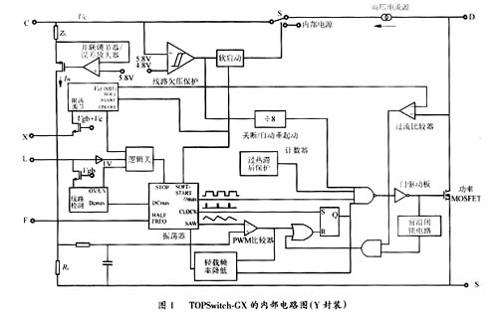
高压电流源
过流比较器
前沿闭锁电路
轻载频率降低
并联调整器/
误差放大器
过热滞后保护
8分频
门驱动板

图4-26：TOPSwitch-GX的内部原理框图
电路主要包含18部分：
1．控制电压源。
2．带隙基准电压源。
3．频率抖动振荡器。
4．并联调整器/误差放大器。
5．脉宽调制器，含PWM比较器和触发器。
6．过流保护电路。
7．门极驱动和输出极。
8．具有滞后特性的过热保护电路。
9．高压电流源。
10．软启动电路。
11．关断/自动重启电路。
12．欠压比较器。
13．电流极限比较器。
14．线路比较器。
15．线路检测端和极限电流设定端的内部电路。
16．轻载时自动降低开关频率的电路。
17．停止逻辑。
18．开启电压为1V的电压比较器。
五．TOPSwitch-GX的典型应用
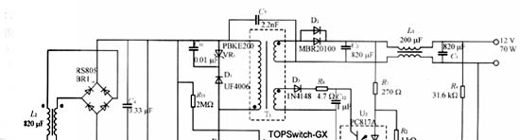
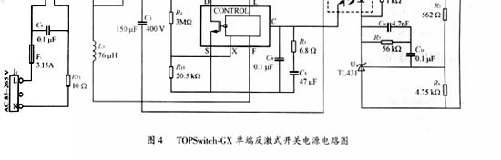
图4-27给出了GX模块的典型应用实例。
R₉
R₁₀
C₄
R₁₁
C₁
C₁₁
R₈
D₃
R₄
R₅
R₆
VR1
D₁
U₃
U₂
C₁₂

图4-27：TOPSwitch-GX应用电路
所示电路为单端反激式开关电源，利用了TOPSwitch—GX的某些特性来降低系统成本，减小电源尺寸，提高效率。此电路采用通用的85～265V交流输入，输出12V直流电压，功率70W。考虑到密封适配器的工作环境，选用热损耗最小的TOP249Y。
电阻R9和R10从外部将限流值设定为仅略高于低电压工作时的满载峰值电流，从而允许使用更小的变压器磁芯，同时可以避免启动和输出负载瞬态的磁芯饱和。电阻R9和R10还能使限流值随电压升高而降低，从而限制高输入电压时的最大过载功率，并使次级无需任何保护电路。电阻R11实现欠压和过压检测。当R11=2MΩ时，电源在直流电压达到100V之后才开始工作。在关断交流输入时，欠压检测防止C1放电时的输出干扰，并在输入直流电压降到40V以下时关断TOPSwitch—GX。过压门限值被设定为DC450V，当超过此值时，例如发生电涌时，器件在电涌期间停止工作，从而使器件可以经受700V高压的冲击。
电容C11与VR1并联以降低齐纳箝位损耗，VR1、D1组成缓冲吸收电路，吸收功率器件在关断过程中由于变压器漏感产生的电压尖峰过冲。电路的工作频率为132kHz，可用PQ26/20磁芯提供70W功率。为了调节输出，用光耦（U2）和次级基准一起，通过电阻分压网络（U3，R4，R5，R6）检测输出电压。D3和C12对偏置绕组的输出进行整流和滤波，R8实现漏感尖峰滤波，使偏置电压在输出负载变化很大时仍能保持恒定，为了改善抵抗共摸电涌的能力，偏置绕组的共摸电路直接与直流大电容（C1）相连。
输入电容能提供TOPSwitch-GX所需的最小直流电压，以保证最低额定输入电压和最大输出功率条件下电压受控。由于GX的DCmax比TOPSwitch-Ⅱ的高，它可以使用更小的输入电容。对TOPSwitch-GX而言，通常输入电容可按2μF/W来选取。
* * * * * * * * * *
其它的典型开关电源芯片还有很多，读者可以查阅相关资料。
第五部分：开关电源其它相关技术及应用

第一节：开关电源的电压基准器件
- 开关电源基准的获得方式
基准电源器件在开关电源中是一个重要的器件，它主要用于作为反馈的比较基准。
开关电源的比较基准一般有如下三种获得方式：
  - 使用芯片内部基准电源。
  - 使用稳压管。
  - 使用基准电源器件。
第一种方式比较方便，但灵活性往往受到限制；第二种则控制精度比较差。要达到比较精密的控制调节效果，建议采用基准电源器件作为误差比较基准。
二．基准电源器件的类型及其工作原理
这种基准器件分为串联型和并联型两种。
R_{S}

串联基准
V_{REF}
V_{REF}
I_{F}
I_{F}
R_{S}

并联基准
R_{L}
R_{L}
I_{Q}
I_{L}
I_{Q}
I_{L}

图5-1：并联基准与串联基准
1．并联基准
如上左图，并联基准与负载是并联的。
U_{REF}=Uin-I_{F}R_{S}=Uin-（I_{Q}+I_{L}）R_{S}
当负载电流发生变化时，通过调节I_{Q}来保持U_{REF}稳定。
这类器件有：LM358、AD589等。
2．串联基准
如上右图，串联基准与负载是串联的。
U_{REF}=Uin-I_{F}R_{S}=Uin-（I_{Q}+I_{L}）R_{S}
当负载电流发生变化时，通过调节R_{S}来保持U_{REF}稳定。
这类器件有：AD581、REF192、TL431等。
三．TL431基准电源器件
这个器件在电源中使用率最高，这里简单介绍该器件。
（一）TL431简介
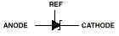
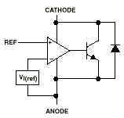
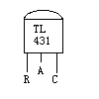

图5-2：TL431结构及原理
德州仪器公司（TI）生产的TL431是一是一个有良好的热稳定性能的三端可调分流基准源。它的输出电压用两个电阻就可以任意地设置到从Vref（2.5V）到36V范围内的任何值（如图2）。该器件的典型动态阻抗为0.2Ω。
图5-2左图是该器件的符号。3个引脚分别为：阴极（CATHODE）、阳极（ANODE）和参考端（REF）。
由图可以看到，VI是一个内部的2.5V基准源，接在运放的反相输入端。由运放的特性可知，只有当REF端（同相端）的电压非常接近VI（2.5V）时，三极管中才会有一个稳定的非饱和电流通过，而且随着REF端电压的微小变化，通过三极管的电流将从1到100mA变化。当然，该图绝不是TL431的实际内部结构，所以不能简单地用这种组合来代替它。但如果在设计、分析应用TL431的电路时，这个模块图对开启思路，理解电路都是很有帮助的。
（二）TL431的应用
前面提到TL431的内部含有一个2.5V的基准电压，所以当在REF端引入输出反馈时，器件可以通过从阴极到阳极很宽范围的分流，控制输出电压。如图5-3所示的电路，当R1和R2的阻值确定时，两者对Vo的分压引入反馈，若V o增大，反馈量增大，TL431的分流也就增加，从而又导致Vo下降。显见，这个深度的负反馈电路必然在VI等于基准电压处稳定，此时Vo=(1+R1/R2)Vref。选择不同的R1和R2的值可以得到从2.5V到36V范围内的任意电压输出，特别地，当R1=R2时，Vo=5V。需要注意的是，在选择电阻时必须保证TL431工作的必要条件，就是通过阴极的电流要大于1 mA 。
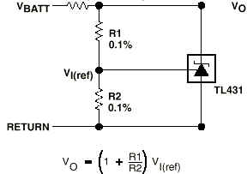
当然，这个电路并不太实用，但它很清晰地展示了该器件在应用中的方法。将这个电路稍加改动，就可以得到在很多实用的电源电路，如图5-4。
一般地，在阴极和参考端之间，可以引进R、C串联网络，以做相位补偿。

图5-3：推荐的应用电路及电压输出
图5-4是一个最简单的+5VDC稳压电路。
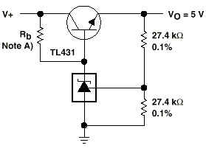
作为基准器件，TL431可以在恒压源、恒流源等电路中广泛采用。我们前面讲到的开关电源，就广泛地使用这个器件作为比较基准。

图5-4：精密5V稳压器

第二节：光电耦合器在数字开关电源中的应用
一 .关于光电耦合器
对于开关电源，隔离技术和抗干扰技术是至关重要的，随着电子元器件的迅速发展，光电耦合器的线性度越来越高，是目前在单片机和开关电源中用得最多隔离抗干扰器件。
光耦合器亦称光电隔离器或光电耦合器，简称光耦。它是以光为媒介来传输电信号的器件，通常把发光器（红外线发光二极管LED）与受光器（光敏半导体管）封装在同一管壳内。当输入端加电信号时发光器发出光线，受光器接受光线之后就产生光电流，从输出端流出，从而实现了“电—光—电”转换。以光为媒介把输入端信号耦合到输出端的光电耦合器，由于它具有体积小、寿命长、无触点，抗干扰能力强，输出和输入之间绝缘，单向传输信号等优点，在数字电路上获得广泛的应用。
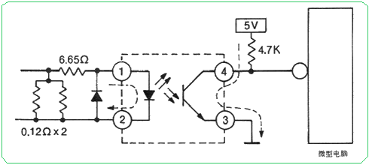

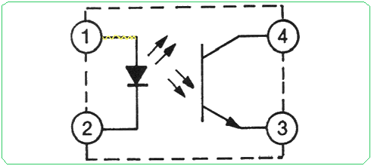

图5-5：光电耦合器及其典型用法
实际上，光电耦合器有晶体管、达林顿、可控硅、磁效应管等多种输出形式。
通常的光电耦合器由于它的非线性，因此在模拟电路中的应用只限于对较高频率的小信号的隔离传送。普通光耦合器只能传输数字（开关）信号，不适合传输模拟信号。近年来问世的线性光耦合器能够传输连续变化的模拟电压或模拟电流信号，使其应用领域大为拓宽。
二．光耦合器的性能特点及其抗干扰作用
光耦合器的主要优点是单向传输信号，输入端与输出端完全实现了电气隔离，抗干扰能力强，使用寿命长，传输效率高。它广泛用于电平转换、信号隔离、级间隔离、开关电路、远距离信号传输、脉冲放大、固态继电器(SSR)、仪器仪表、通信设备及微机接口中。
由于光电耦合器的输入阻抗与一般干扰源的阻抗相比较小，因此分压在光电耦合器的输入端的干扰电压较小，它所能提供的电流并不大，不易使半导体二极管发光。光电耦合器的外壳是密封的，它不受外部光的影响。光电耦合器的隔离电阻很大、隔离电容很小（约几个pF），所以能阻止电路性耦合产生的电磁干扰。
线性方式工作的光电耦合器是在光电耦合器的输入端加控制电压，在输出端会成比例地产生一个用于进一步控制下一级的电路的电压。它由发光二极管和光敏三极管组成，当发光二极管接通而发光，光敏三级管导通。光电耦合器是电流驱动型，需要一定的电流才能使发光二极管导通，如果输入信号太小，发光二极管不会导通，其输出信号将失真。在开关电源中，利用线性光耦合器可构成光耦反馈电路，通过调节控制端电流来改变占空比，达到精密稳压目的。
在开关电源中我们是采用电压环进行闭环调节实现输出电压的稳定输出的，光电耦合器作为输入采样、反馈信号、输出驱动的隔离器件。一方面光电耦合器可以起到隔离两个系统地线的作用，使两个系统的电源相互独立，消除地电位不同所产生的影响。另一方面，光电耦合器的发光二极管是电流驱动器件，可以形成电流环路的传送形式，电流环路是低阻抗电路，对噪音的敏感度低，提高了系统的抗干扰能力，起到了电磁兼容和隔离抗干扰的作用，不会因为电路中的高频电流的电磁干扰对控制电路产生干扰。
三．光耦合器的技术参数
主要有发光二极管正向压降V_{F}、正向电流I_{F}、电流传输比CTR、输入级与输出级之间的绝缘电阻、集电极-发射极反向击穿电压V_{(BR)CEO}、集电极-发射极饱和压降V_{CE(sat)}。此外，在传输数字信号时还需考虑上升时间、下降时间、延迟时间等参数。
电流传输比CTR是光耦合器的重要参数，通常用直流电流传输比来表示。当输出电压保持恒定时，它等于直流输出电流I_{C}与直流输入电流IF的百分比。其公式为：
CTR=（I_{O}/I_{F}）X100%
采用一只光敏三极管的光耦合器，CTR的范围大多为20%～300%（如4N35），而PC817则为80%～160%，达林顿型光耦合器（如4N30）可达100%～5000%。这表明欲获得同样的输出电流，后者只需较小的输入电流。因此，CTR参数与晶体管的hFE有某种相似之处。
普通光耦合器的CTR-I_{F}特性曲线呈非线性，在I_{F}较小时的非线性失真尤为严重，因此它不适合传输模拟信号。线性光耦合器的CTR-I_{F}特性曲线具有良好的线性度，特别是在传输小信号时，其交流电流传输比(ΔCTR＝ΔIC/ΔIF)很接近于直流电流传输比CTR值。因此，它适合传输模拟电压或电流信号，能使输出与输入之间呈线性关系。这是其重要特性。
四．线性光耦合器的产品及选取原则
使用光电耦合器主要是为了提供输入电路和输出电路间的隔离，在设计电路时，必须遵循下列原则：所选用的光电耦合器件必须符合国内和国际的有关隔离击穿电压的标准；由英国埃索柯姆(Isocom)公司、美国摩托罗拉公司生产的4N××系列(如4N25、4N26、4N35)光耦合器，目前在国内应用地十分普遍。鉴于此类光耦合器呈现开关特性，其线性度差，适宜传输数字信号(高、低电平)，可以用于单片机的输出隔离；所选用的光耦器件必须具有较高的耦合系数。
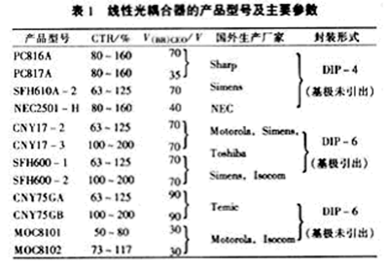

开关电源则应该选择线性光电耦合器，上表给出了常见的线性光电耦合器及主要数据。
其次，必须正确选择线性光耦合器的型号及参数。
第三，除了必须遵循普通光耦的选取原则外，还必须考虑合理选择CTR值。光耦合器的电流传输比(CTR)的允许范围是50%～200%。这是因为当CTR＜50%时，光耦中的LED就需要较大的工作电流(IF＞5.0mA)，才能正常控制单片开关电源IC的占空比，这会增大光耦的功耗。若CTR＞200%，在启动电路或者当负载发生突变时，有可能将单片开关电源误触发，影响正常输出。

第三节：电磁兼容技术与噪声
一．开关电源的电磁干扰
开关电源因具有体积小、重量轻、效率高、工作可靠、可远程监控等优点，而广泛应用于工业、通讯、军事、民用、航空等各个领域。
在很多场合，开关电源，特别是通信开关电源要有很强的抗电磁干扰能力，如对浪涌、电网电压波动的适应能力，对静电干扰、电场、磁场及电磁波等的抗干扰能力，保证自身能够正常工作以及对设备供电的稳定性。
一方面，因开关电源内部的功率开关管、整流或续流二极管及主功率变压器，是在高频开关的方式下工作，其电压电流波形多为方波。在高压大电流的方波切换过程中，将产生严重的谐波电压及电流。这些谐波电压及电流一方面通过电源输入线或开关电源的输出线传出，对与电源在同一电网上供电的其它设备及电网产生干扰，使设备不能正常工作；另一方面严重的谐波电压电流在开关电源内部产生电磁干扰，从而造成开关电源内部工作的不稳定，使电源的性能降低。还有部分电磁场通过开关电源机壳的缝隙，向周围空间辐射，与通过电源线、直流输出线产生的辐射电磁场，一起通过空间传播的方式，对其它高频设备及对电磁场比较敏感的设备造成干扰，引起其它设备工作异常。
因此，对开关电源，要限制由负载线、电源线产生的传导干扰及有辐射传播的电磁场干扰，使处于同一电磁环境中的设备均能够正常工作，互不干扰。
二．国内外电磁兼容性标准
电磁兼容性是指设备或系统在其电磁环境中能正常工作且不对该环境中的任何设备构成不能承受的电磁干扰的能力。
要彻底消除设备的电磁干扰及对外部一切电磁干扰信号是不可能的。只能通过系统地制定设备与设备之间的相互允许产生的电磁干扰大小及抵抗电磁干扰的能力的标准，才能使电气设备及系统间达到电磁兼容的要求。国内外大量的电磁兼容性标准，为系统内的设备相互达到电磁兼容性制订了约束条件。
国际无线电干扰特别委员会（CISPR）是国际电工委员会(IEC)下属的一个电磁兼容标准化组织，设六个分会。早在1934年就开展EMC标准的研究。其中第六分会（SCC）主要负责制定关于干扰测量接收机及测量方法的标准。CISPR16《无线电干扰和抗干扰度测量设备规范》对电磁兼容性测量接收机、辅助设备的性能以及校准方法给出了详细的要求。CISPR17《无线电干扰滤波器及抑制元件的抑制特性测量》制订了滤波器的测量方法。CISPR22《信息技术设备无线电干扰限值和测量方法》规定了信息技术设备在0.15~1000MHz频率范围内产生的电磁干扰限值。CISPR24《信息技术设备抗扰度限值和测量方法》规定了信息技术设备对外部干扰信号的时域及频域的抗干扰性能要求。其中CISPR16、CISPR22及CISPR24构成了信息技术设备包括通信开关电源设备的电磁兼容性测试内容及测试方法要求，是目前通信开关电源电磁兼容性设计的最基本要求。
IEC最近也出版了大量的基础性电磁兼容性标准，其中最有代表性的是IEC61000系列标准。它规定电子电气设备的雷击、浪涌（SURGE）、静电放电（ESD）、电快速瞬变脉冲群（EFT）、电流谐波、电压跌落、电压瞬变及短时中断、电压起伏和闪烁、辐射电磁场、由射频电磁场引起的传导干扰抗扰度、传导干扰及辐射干扰等的电磁兼容性要求。
另外，美国联邦委员会制定的FCC15、德国电气工程师协会制订的VDE0871、2A1、VDE0871、2A2、VDE0878，都对通信设备的电磁兼容性提出了要求。
我国对电磁兼容性标准的研究比较晚，采取的最主要的办法是引进、消化、吸收，洋为中用是国内电磁兼容性标准制订的最主要方法。1998年，信息产业部根据CISPR22、IEC61000系列标准及ITU-T0.41标准，制定了YD/T983-1998《通信电源设备电磁兼容性限值及测量方法》，详尽规定了通信电源设备包括通信开关电源的电磁兼容性的具体测试项目、要求及测试方法，为通信电源电磁兼容性的检验、达标并通过入网检测明确了设计目标。
国标也等同采用了相应的国际标准。如GB/T17626.1~12系列标准等同采用了IEC61000系列标准；GB9254-1998《信息技术设备的无线电干扰限值及测量方法》等同采用CISPR22；GB/T17618-1998《信息技术设备抗扰度限值和测量方法》等同采用CISPR24。
三．开关电源的电磁兼容性问题
电磁兼容产生的三个要素为：干扰源、传播途径及受干扰体。
开关电源因工作在开关状态下，其引起的电磁兼容性问题是相当复杂的。从整机的电磁兼容性讲，主要有共阻抗耦合、线间耦合、电场耦合、磁场耦合和电磁波耦合几种。
1．共阻抗耦合主要是干扰源与受干扰体在电气上存在共同阻抗，通过该阻抗使干扰信号进入受干扰对象。
2．线间耦合主要是产生干扰电压及干扰电流的导线或PCB线，因并行布线而产生的相互耦合。
3．电场耦合主要是由于电位差的存在，产生的感应电场对受干扰体产生的耦合。
4．磁场耦合主要是大电流的脉冲电源线附近产生的低频磁场对干扰对象产生的耦合。
5．而电磁波耦合，主要是由于脉动的电压或电流产生的高频电磁波，通过空间向外辐射，对相应的受干扰体产生的耦合。
实际上，每一种耦合方式是不能严格区分的，只是侧重点不同而已。
在开关电源中，主功率开关管在很高的电压下，以高频开关方式工作，开关电压及开关电流均为方波，该方波所含的高次谐波的频谱可达方波频率的1000次以上。同时，由于电源变压器的漏电感及分布电容，以及主功率开关器件的工作状态并非理想，在高频开或关时，常常产生高频高压的尖峰谐波振荡。该谐波振荡产生的高次谐波，通过开关管与散热器间的分布电容传入内部电路或通过散热器及变压器向空间辐射。用于整流及续流的开关二极管，也是产生高频干扰的一个重要原因。因整流及续流二极管工作在高频开关状态，由于二极管的引线寄生电感、结电容的存在以及反向恢复电流的影响，使之工作在很高的电压及电流变化率下，而产生高频振荡。因整流及续流二极管一般离电源输出线较近，其产生的高频干扰最容易通过直流输出线传出。
开关电源为了提高功率因数，均采用了有源功率因数校正电路。同时，为了提高电路的效率及可靠性，减小功率器件的电应力，大量采用了软开关技术。其中零电压、零电流或零电压零电流开关技术应用最为广泛。该技术极大地降低了开关器件所产生的电磁干扰。但是，软开关无损吸收电路多利用L、C进行能量转移，利用二极管的单向导电性能实现能量的单向转换，因而，该谐振电路中的二极管成为电磁干扰的一大干扰源。
开关电源中，一般利用储能电感及电容器组成L、C滤波电路，实现对差模及共模干扰信号的滤波，以及交流方波信号转换为平滑的直流信号。由于电感线圈分布电容，导致了电感线圈的自谐振频率降低，从而使大量的高频干扰信号穿过电感线圈，沿交流电源线或直流输出线向外传播。滤波电容器，随着干扰信号频率的上升，由于引线电感的作用，导致电容量及滤波效果不断下降，直至达到谐振频率以上时，完全失去电容器的作用而变为感性。不正确地使用滤波电容及引线过长，也是产生电磁干扰的一个原因。
开关电源PCB布线不合理、结构设计不合理、电源线输入滤波不合理、输入输出电源线布线不合理、检测电路的设计不合理，均会导致系统工作的不稳定或降低对静电放电、电快速瞬变脉冲群、雷击、浪涌及传导干扰、辐射干扰及辐射电磁场等的抗扰性能力。
四．电磁兼容性研究及解决方法
电磁兼容性的研究。一般运用CISPR16及IEC61000中规定的电磁场检测仪器及各种干扰信号模拟器、附助设备，在标准测试场地或实验室内部，通过详尽的测试分析、结合对电路性能的理解来进行分析研究。
从电磁兼容性的三要素讲，要解决开关电源的电磁兼容性，可从三个方面入手。
- 减小干扰源产生的干扰信号；
- 切断干扰信号的传播途径；
- 增强受干扰体的抗干扰能力。
在解决开关电源内部的电磁兼容性时，可以综合运用上述三个方法，以成本效益比及实施的难易性为前提。
对开关电源产生的对外干扰，如电源线谐波电流、电源线传导干扰、电磁场辐射干扰等，只能用减小干扰源的方法来解决。一方面，可以增强输入输出滤波电路的设计，改善有源功率因数校正（APFC）电路的性能，减少开关管及整流续流二极管的电压电流变化率，采用各种软开关电路拓扑及控制方式等。另一方面，加强机壳的屏蔽效果，改善机壳的缝隙泄漏，并进行良好的接地处理。
而对外部的抗干扰能力，如浪涌、雷击应优化交流输入及直流输出端口的防雷能力。通常，对1.2/50µs开路电压及8/20µs短路电流的组合雷击波形，因能量较小，可采用氧化锌压敏电阻与气体放电管等的组合方法来解决。对于静电放电，通常在通信端口及控制端口的小信号电路中，采用TVS管及相应的接地保护、加大小信号电路与机壳等的电距离，或选用具有抗静电干扰的器件来解决。快速瞬变信号含有很宽的频谱，很容易以共模的方式传入控制电路内，采用防静电相同的方法并减小共模电感的分布电容、加强输入电路的共模信号滤波（如加共模电容或插入损耗型的铁氧体磁环等）来提高系统的抗扰性能。
减小开关电源的内部干扰，实现其自身的电磁兼容性，提高开关电源的稳定性及可靠性，应从以下几个方面入手：注意数字电路与模拟电路PCB布线的正确区分、数字电路与模拟电路电源的正确去耦；注意数字电路与模拟电路单点接地、大电流电路与小电流特别是电流电压取样电路的单点接地以减小共阻干扰、减小地环的影响；布线时注意相邻线间的间距及信号性质，避免产生串扰；减小地线阻抗；减小高压大电流线路特别是变压器原边与开关管、电源滤波电容电路所包围的面积；减小输出整流电路及续流二极管电路与直流滤波电路所包围的面积；减小变压器的漏电感、滤波电感的分布电容；采用谐振频率高的滤波电容器等。
关于传播途径，有如下问题值得注意。MCU与液晶显示器的数据线、地址线工作频率较高，是产生辐射的主要干扰源；小信号电路是抗外界干扰的最薄弱环节，适当地增加高抗干扰能力的TVS及高频电容、铁氧体磁珠等元器件，以提高小信号电路的抗干扰能力；与机壳距离较近的小信号电路，应加适当的绝缘耐压处理等。功率器件的散热器、主变压器的电磁屏蔽层要适当接地，综合考虑各种接地措施，有助于提高整机的电磁兼容性。各控制单元间的大面积接地用接地板屏蔽，可以改善开关电源内部工作的稳定性。在整流器的机架上，要考虑各整流器间电磁耦合、整机地线布置、交流输入中线、地线及直流地线、防雷地线间的正确关系、电磁兼容量级的正确分配等。

第四节：功率因素校正技术简述
对开关电源来讲，功率因素校正技术是一门新兴的技术，它对提高开关电源效率发挥了重要的作用。这里我们只简单介绍其概念和基本原理，不对实际电路进行介绍。感兴趣的读者可以自行查阅相关资料。
一．校正技术的提出和标准
传统的开关电源，功率因素为0.45-0.75，效率极低，而且高次谐波含量高。采用了功率因素校正技术的电源，功率因素可以提高到0.95-0.99。
开关电源校正的概念起源于1980年，在80年代末和90年代获得重视和推广。欧洲和日本相继对开关电源的谐波提出了控制标准，目前有两个沿用的标准：IEC555-2和IEC1000-3-2。
由于对电源效率品质和电磁兼容性要求的日益提高，开关电源功率因素校正技术成为开关电源的研究热点之一。
二．功率因素校正的基本原理
如果输入整流电路之后直接接电阻性负载，则整流后的波形为正弦波，功率因素基本为1，高次谐波成分很低。
但由于实际电路中L、C滤波等的作用，电流、电压造成相差，而且电容的充放电电流、电感的电压等都会造成尖脉冲，从而造成高次谐波的产生和功率因素的明显下降。
我们假想——如果在整流电路和变换器之间插入一级隔离电路，使得输入电路的综合负载接近于电阻性，则功率因素可望得到提高。
三．功率因素校正电路（PFC）
实际的功率因素校正电路有两类：
无源校正电路——依靠无源元件电路改善功率因素，减小电流谐波，其电路简单，但体积庞大，现在很少采用。
有源校正电路——在输入电路和DC/DC变换器之间插入一个变换器，通过特定控制电路使得电流跟随电压，并反馈输出电压使之稳定，从而使DC/DC变换器实现预稳。这个方案电路复杂，但体积明显减小，因而成为PFC技术的主要研究方向。
对有源PFC技术，原来采用两级变换器，第一级专门作为PFC前置级，第二级用于DC/DC变换。现在开始研究单级变换器，即把相关可以合并的部分做到同一级中，形式上雷同于一级变换器电路。
四．集成PFC控制器
针对PFC技术的研究日益成熟后，陆续又开发了一系列PFC集成控制电路。
UC3854、UC3858、TDA16888、FA5331P、FA5332P等，都是这类控制芯片。
可以说，从控制技术上来将，软开关技术、PFC技术是提高电源品质的双刃剑，有关研究方兴未艾。

<全文完>

